“文明遇·鉴：中国大运河文化江苏周”

活动媒体报道汇编

2025年6月
目 录
一、海外媒体 1
1、比利时《晚报》深度报道 1
2、法国《费加罗报》网站报道 2
3、全球通讯社联盟网站播发 3
二、海外华文媒体 4
三、中央媒体 4
1、央视《新闻联播》等报道 4
2、人民日报欧洲中心报道 5
3、新华社欧洲总分社报道 6
4、新华网报道 6
5、新华社客户端江苏频道专区 7
6、学习强国江苏平台专区 7
7、中国日报报纸及网站报道 8
四、海外社交媒体 8
1、人民日报法语海媒账号 8
2、中国日报海媒账号 9
3、艺文中华海媒账号 10
4、现代快报海媒账号 13
5、InJiangsu海媒账号 14
6、Jiangsu Culture海媒账号 16
7、JiangsuNow海媒账号 18
8、Modern Jiangsu海媒账号 19
9、YouthinJiangsu海媒账号 20
10、无锡海媒账号 21
11、常州海媒账号 22
五、国内主流新媒体 23

一、海外媒体

1、比利时《晚报》深度报道
当地时间6月13日，比利时《晚报》刊登文章《Le Grand Canal de Chine coule au cœur de l’Europe, permettant aux visiteurs de découvrir la province de Jiangsu lors d’une exposition au cœur de Bruxelles》（中译文《中国大运河流入欧洲之心，在布鲁塞尔遇见水韵江苏》），聚焦此次活动，以半版篇幅向读者展示了一个文化厚重、充满活力的江苏，呈现中国大运河文化的独特魅力。《晚报》是比利时法语区影响力最大的日报之一。

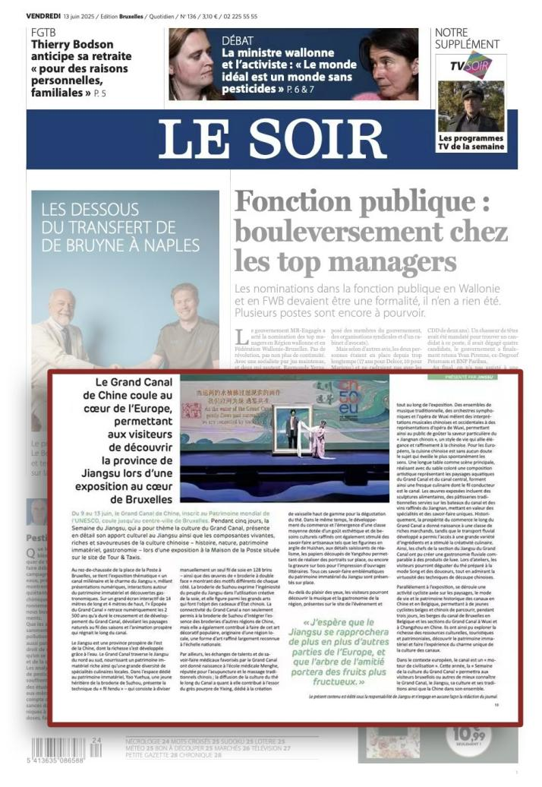

2、法国《费加罗报》网站报道
6月10日，法国最大的媒体《费加罗报》网站推出文章《Suivre le Grand Canal pour s’imprégner du charme du Jiangsu : une nouvelle manière de découvrir la Chine au fil de l’eau》（中译文《沿着大运河感受江苏的魅力：一种顺水而行、发现中国的新方式》），向法语读者介绍这场关于中国大运河文化的“流动的盛宴”。同时，《费加罗报》在Facebook和Instagram平台也分享了这篇文章，“艺文中华”海媒账号转发互动。
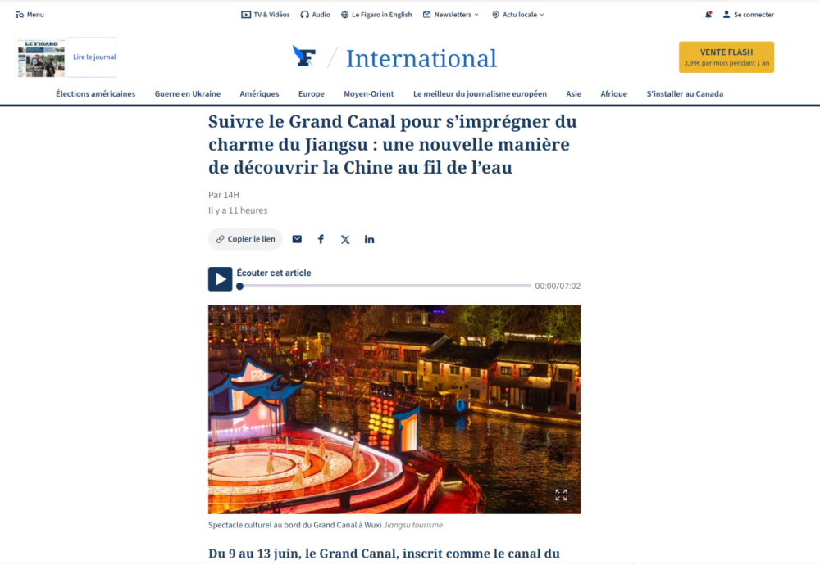
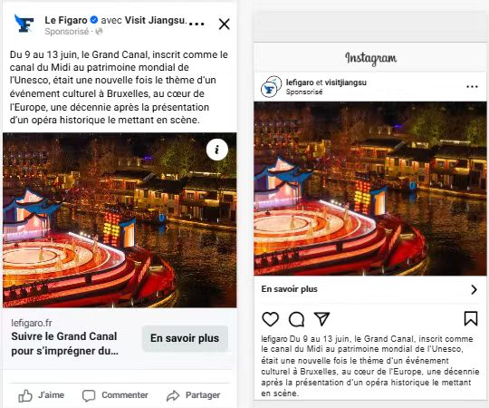

3、全球通讯社联盟网站播发
6月11日，主题文章《"An Encounter with Chinese Culture: Jiangsu Week of the Grand Canal Culture" Sets Off to Europe, Ushering in a New Chapter of Sino-Foreign Cultural Exchange（中译文《“文明遇・鉴：中国大运河文化江苏周”赴欧奏响中外文化交流新乐章》在欧美地区、亚太地区20个国家以六种语言发布，并被美国福克斯有线电视网、雅虎财经、共同社、韩联社、澳大利亚人报、马尼拉时报、欧洲财经周刊等等当地主流媒体、门户网站及重点资讯网站广泛转载落地，总量达866家次。
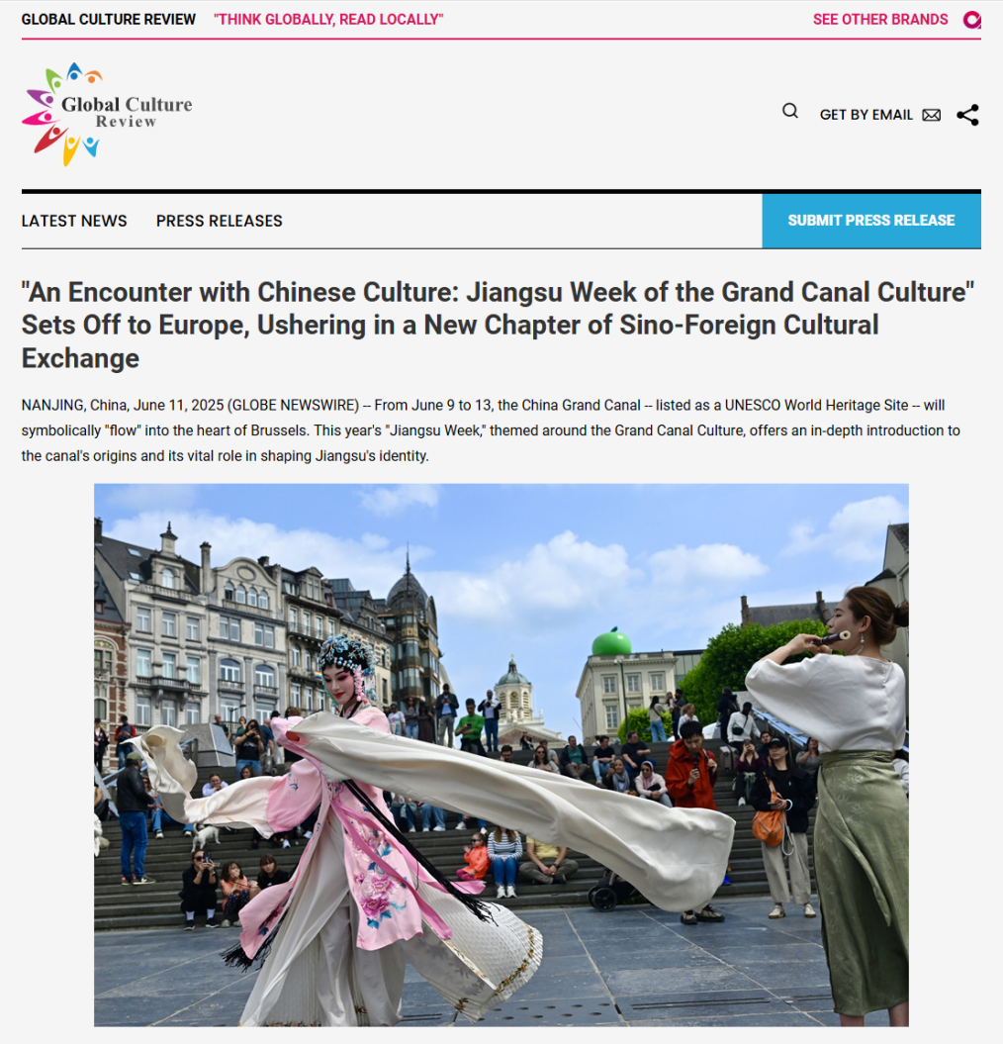

二、海外华文媒体
《南美侨报》江苏专版刊发
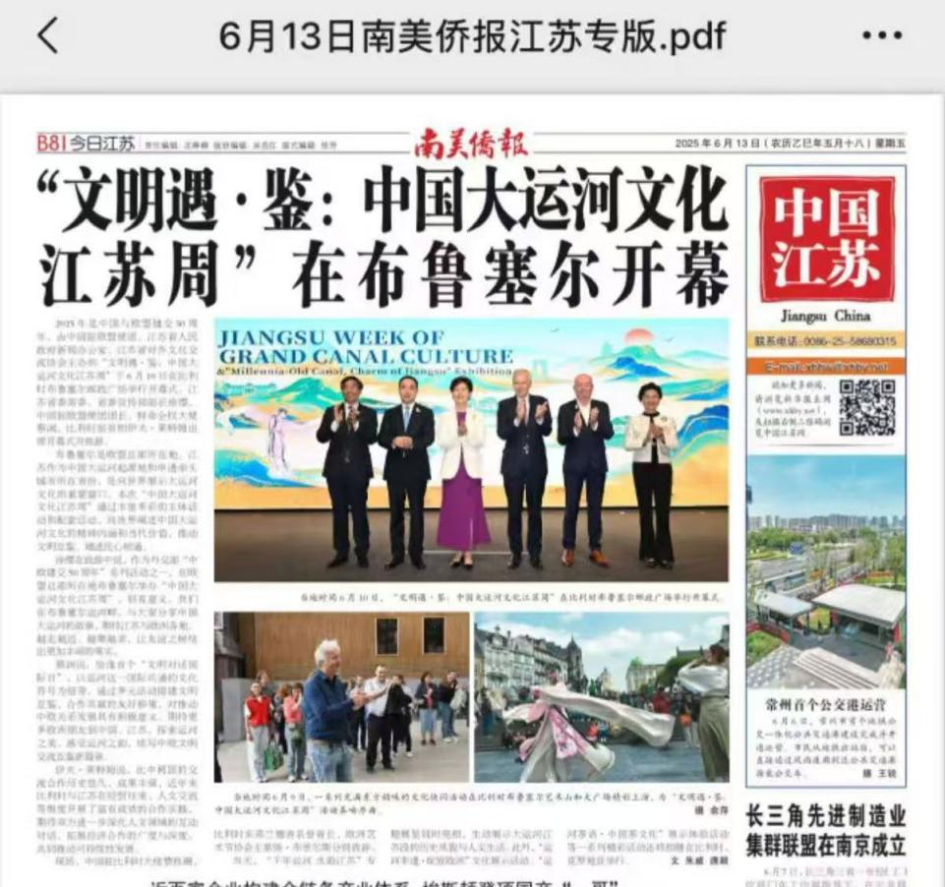

三、中央媒体
1、央视《新闻联播》等报道

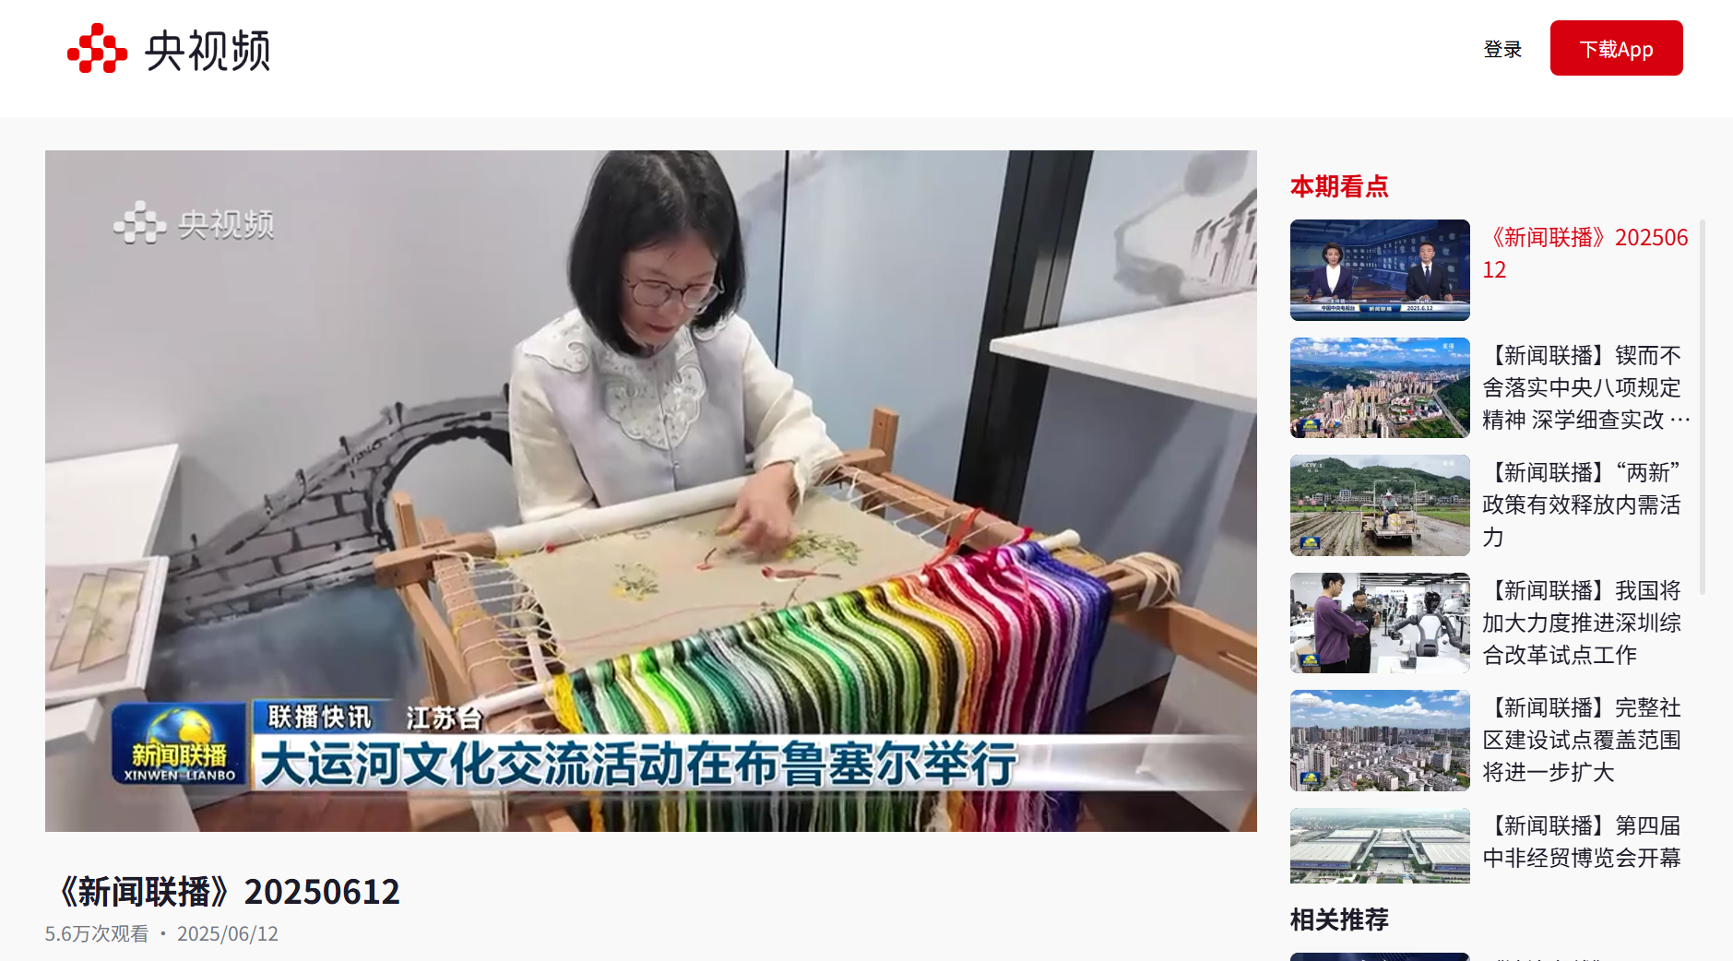

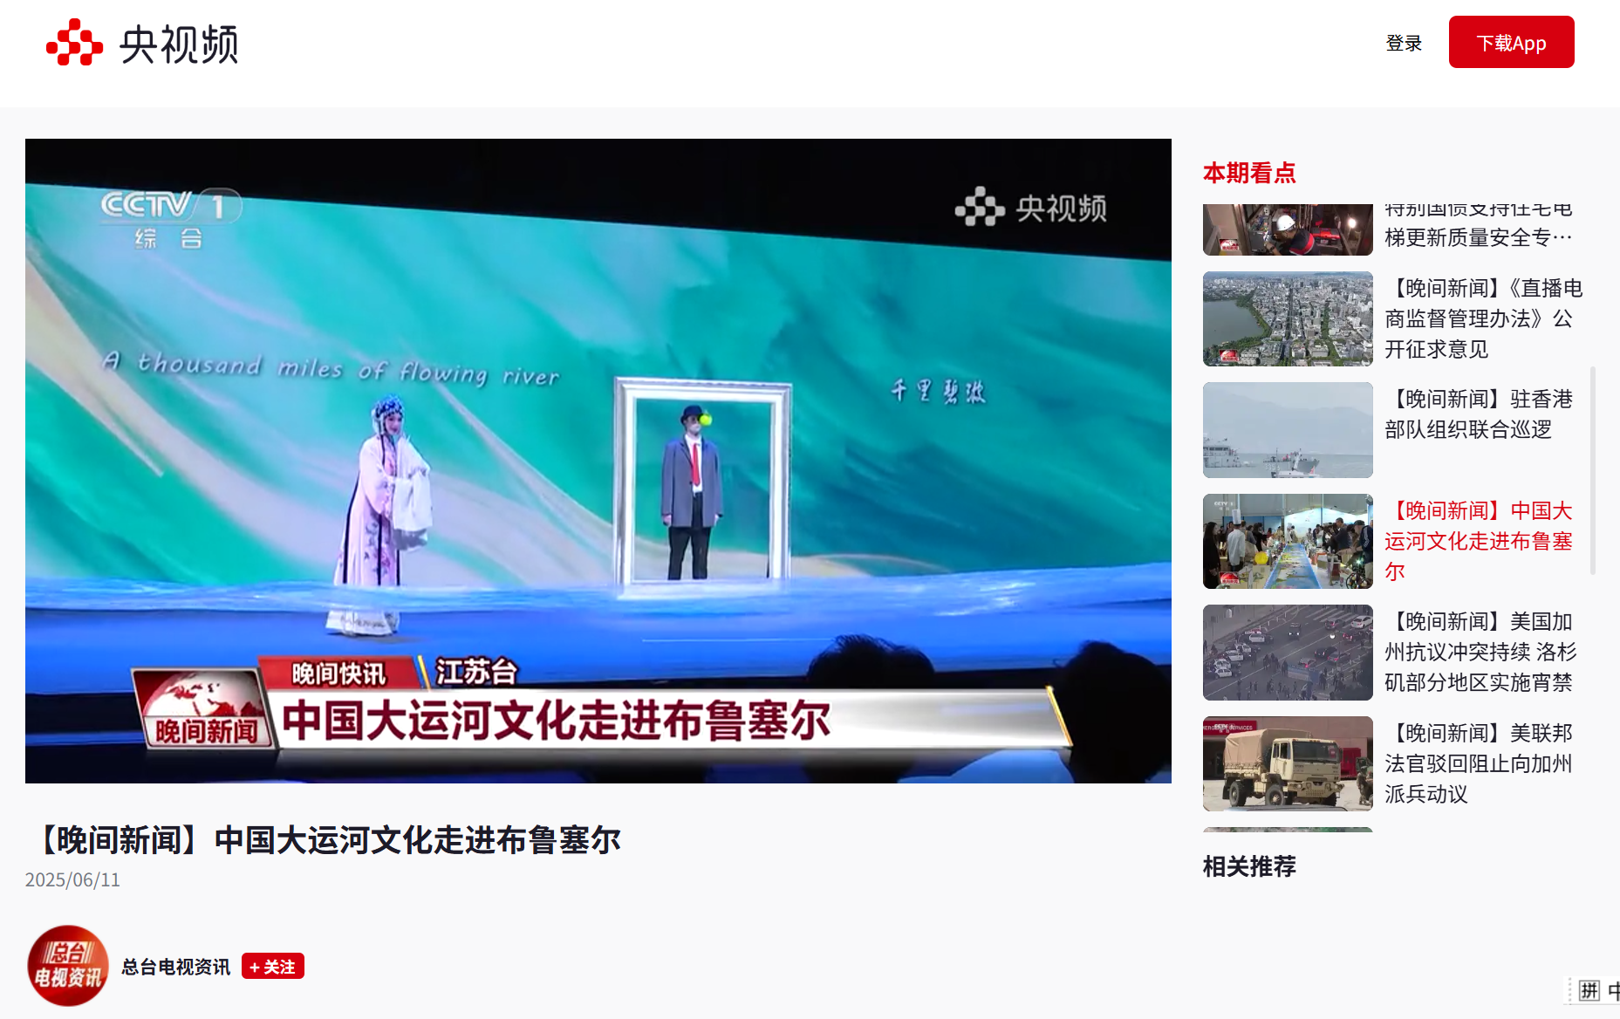
2、人民日报欧洲中心报道

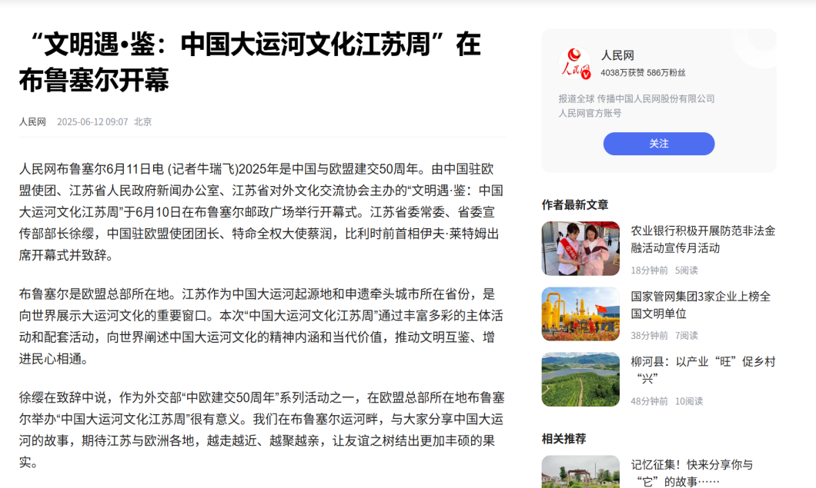

3、新华社欧洲总分社报道

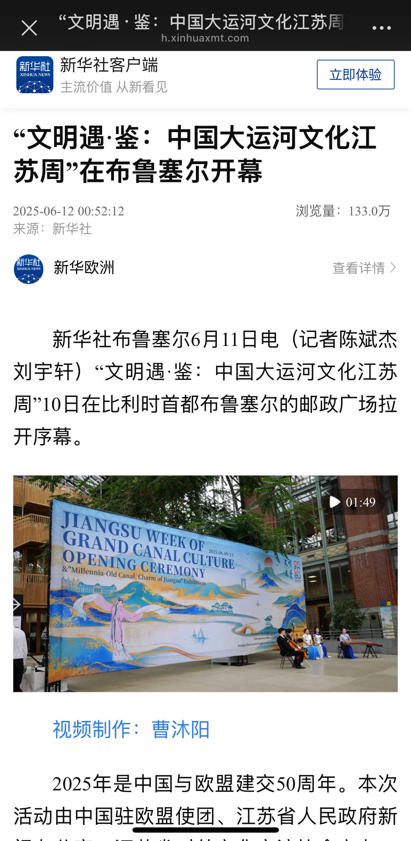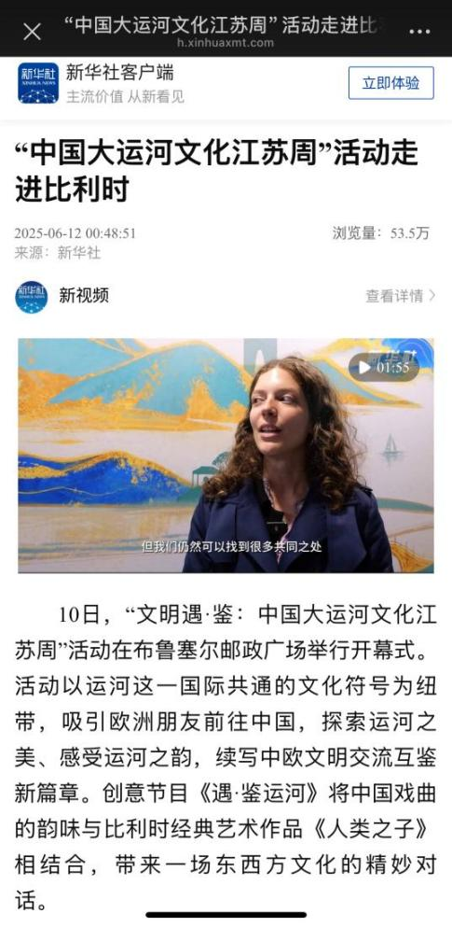

4、新华网报道
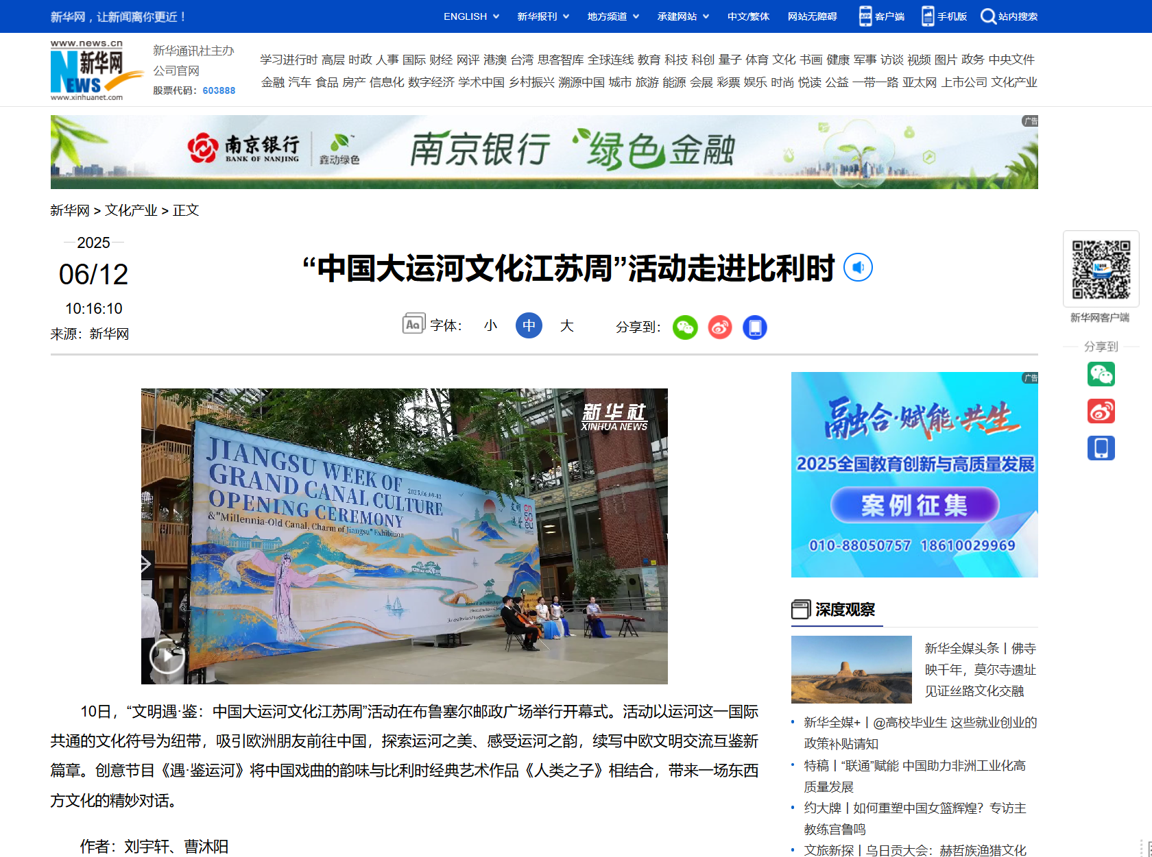

5、新华社客户端江苏频道专区
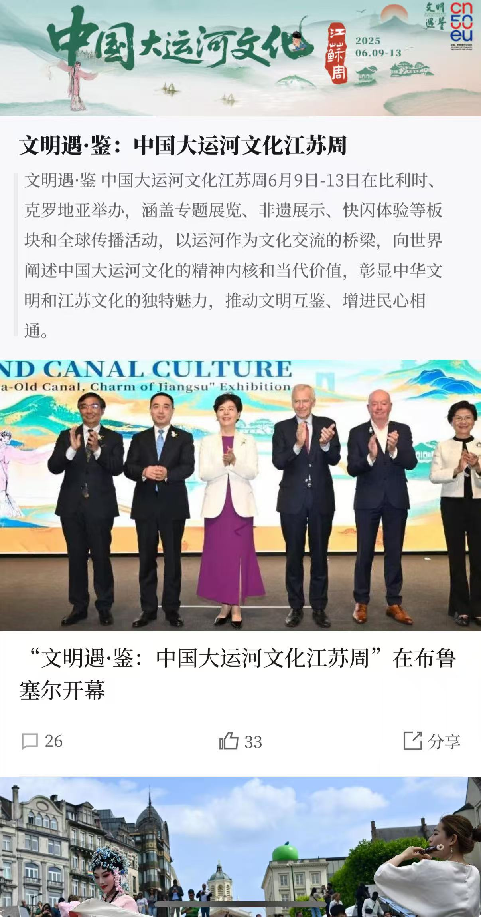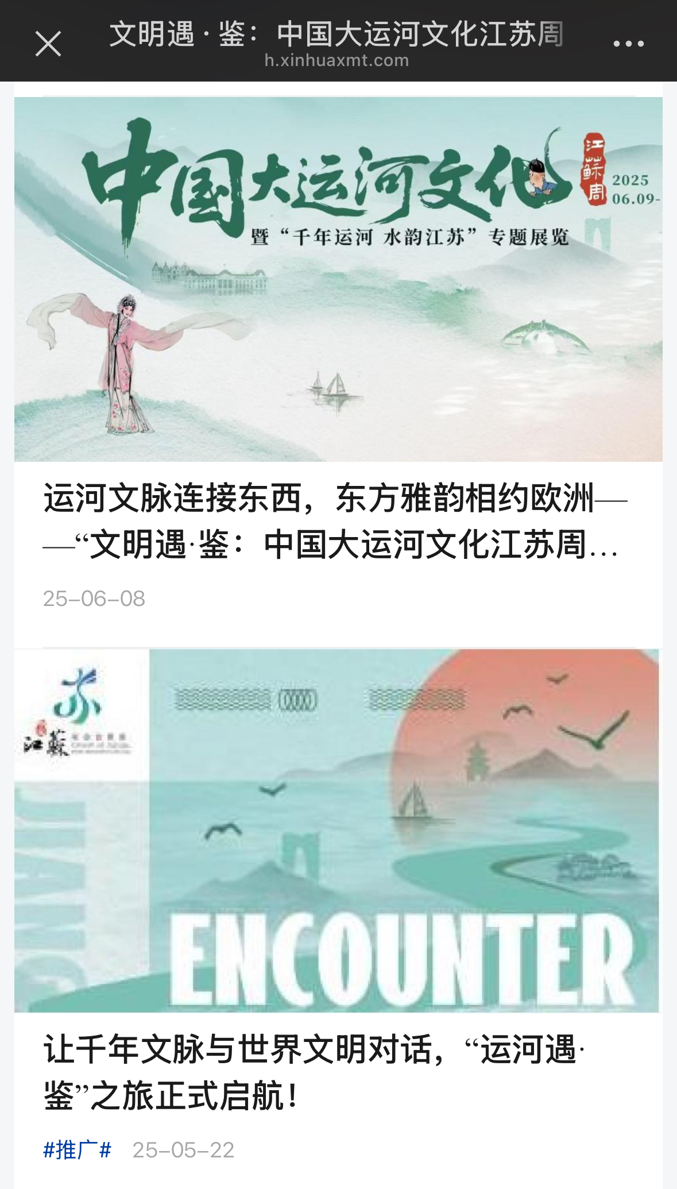

6、学习强国江苏平台专区
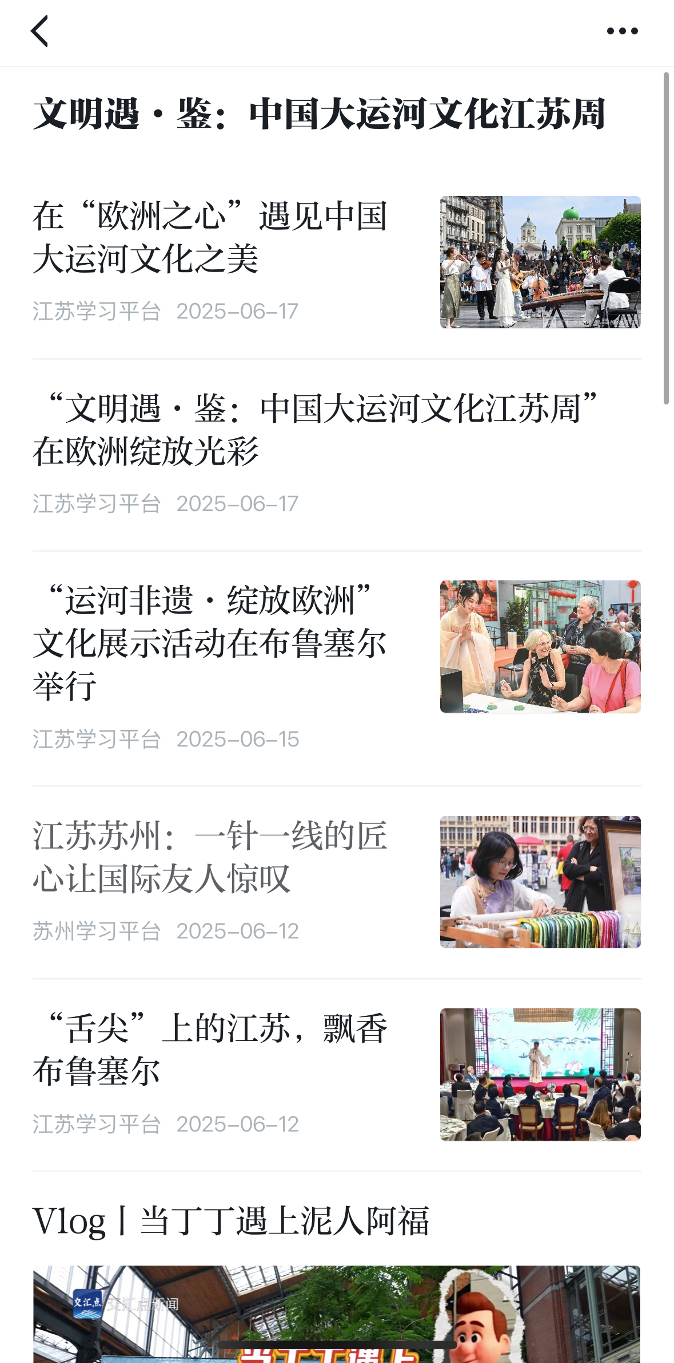

7、中国日报报纸及网站报道
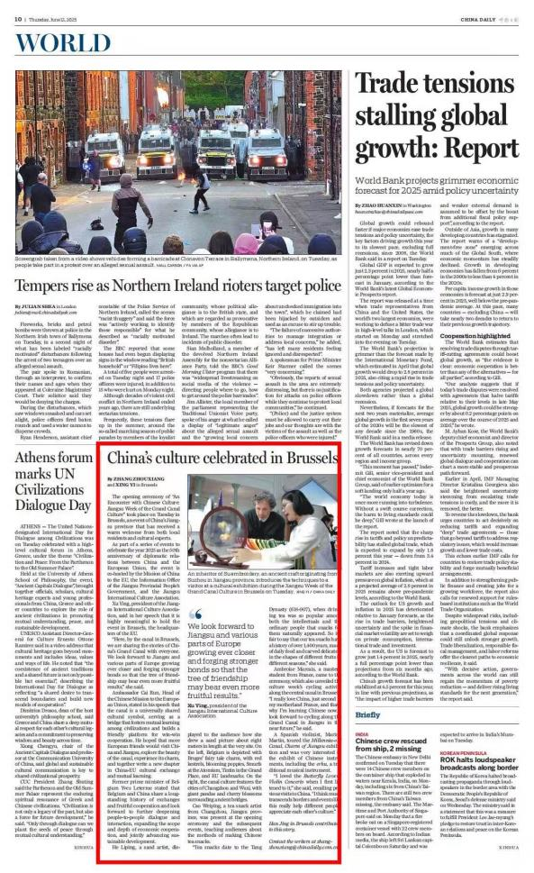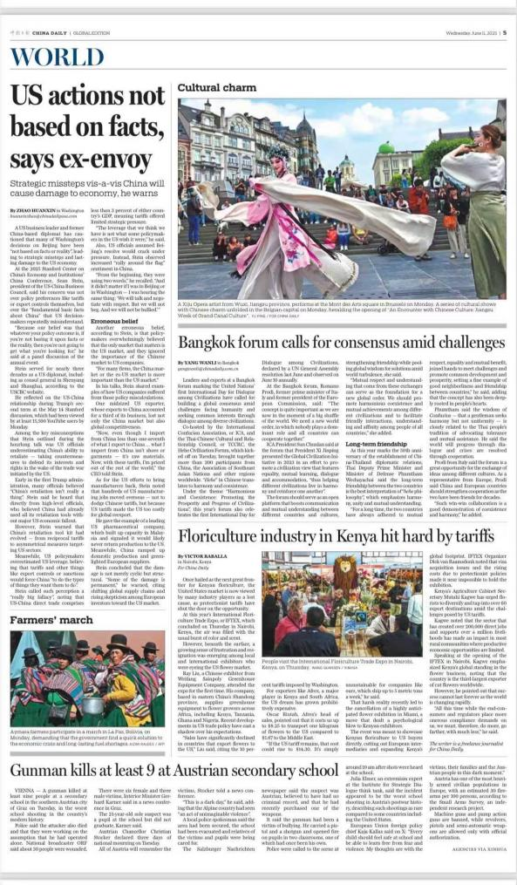
四、海外社交媒体
1、人民日报法语海媒账号
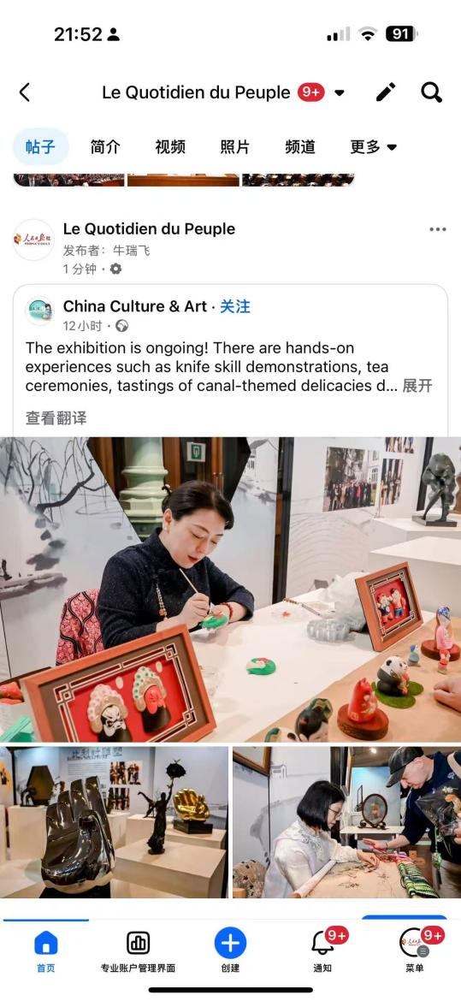

2、中国日报海媒账号
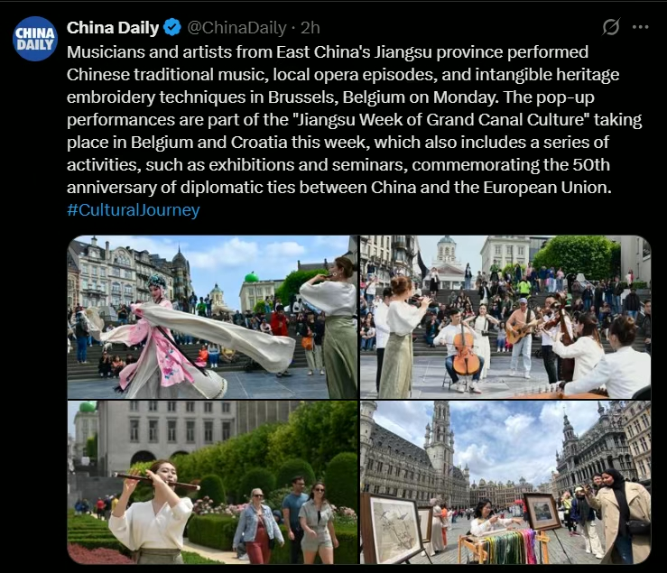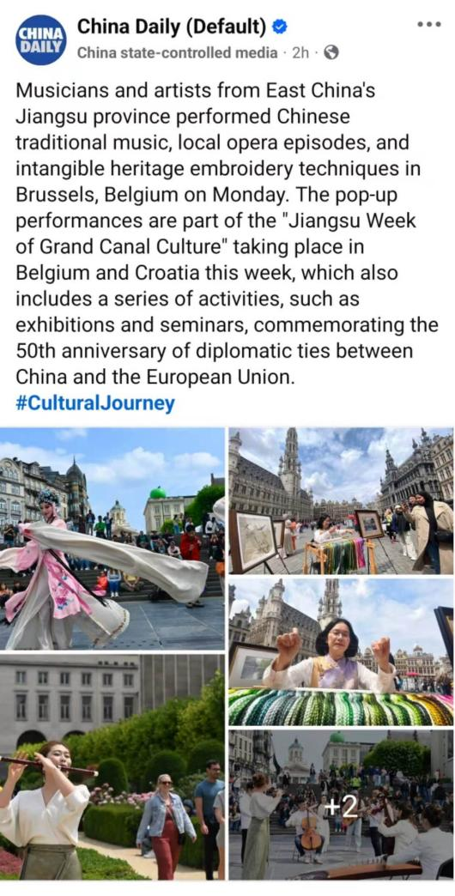

3、艺文中华海媒集群
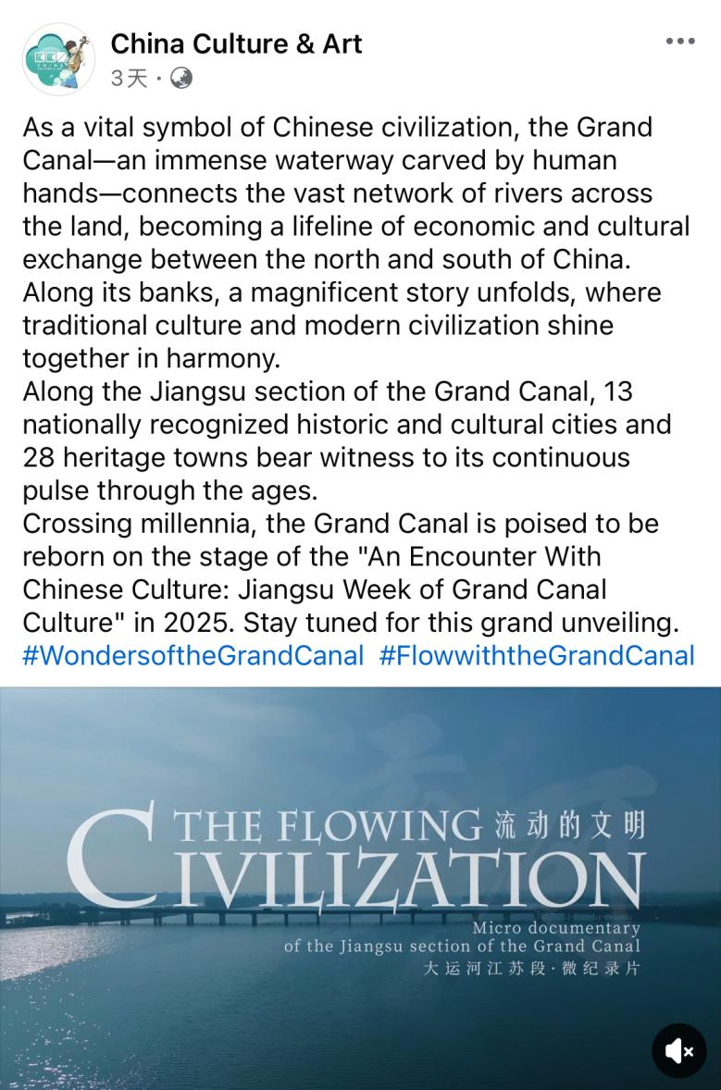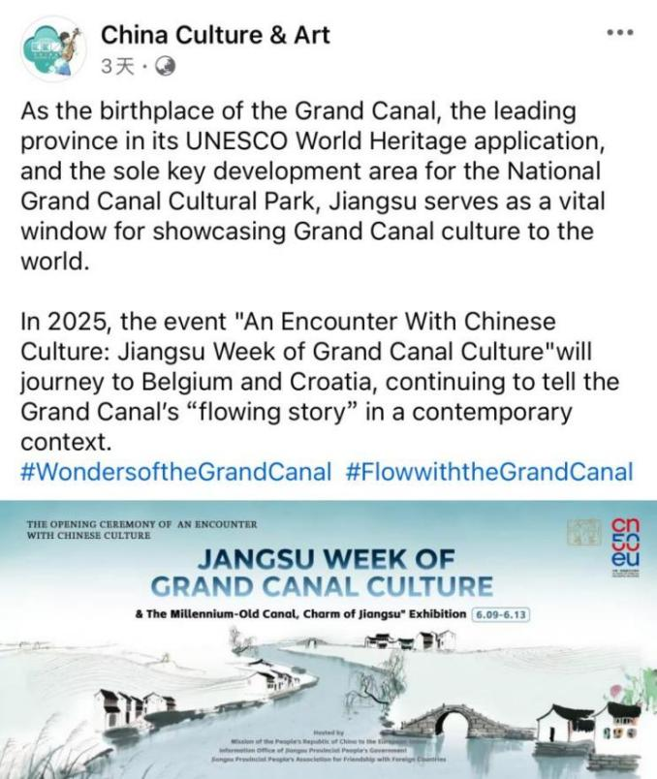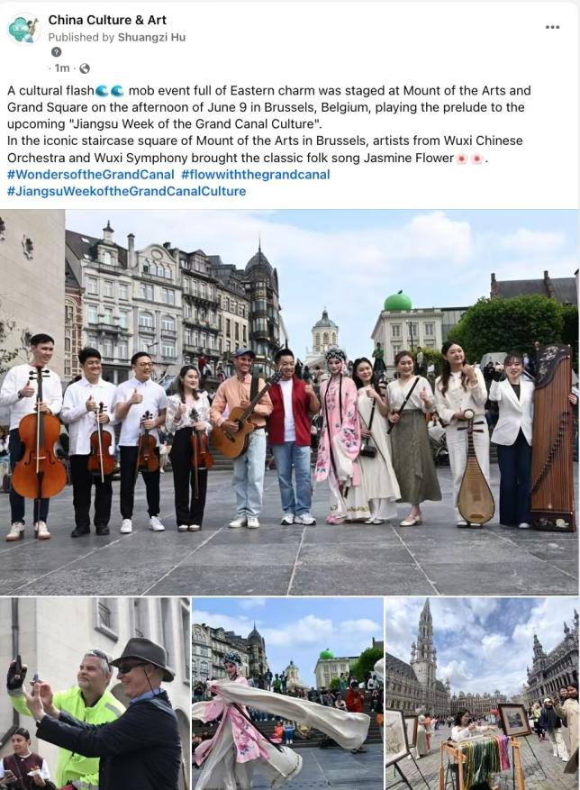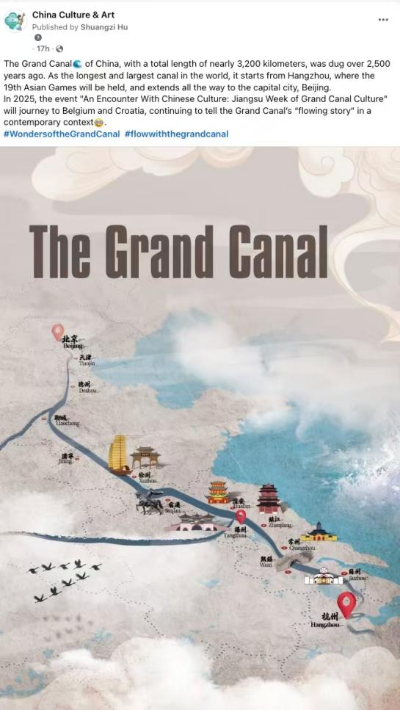

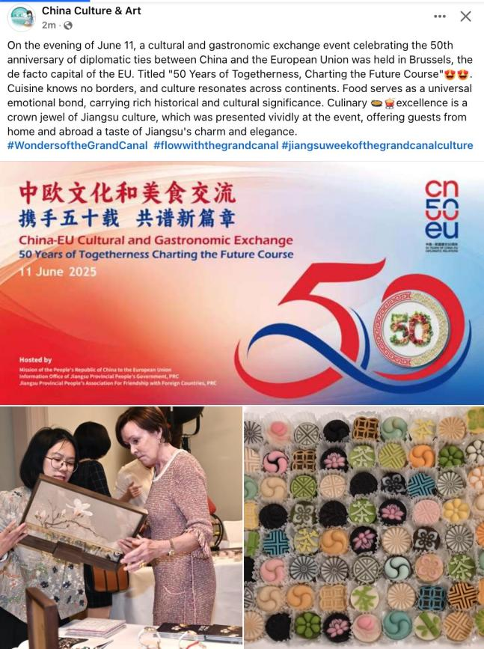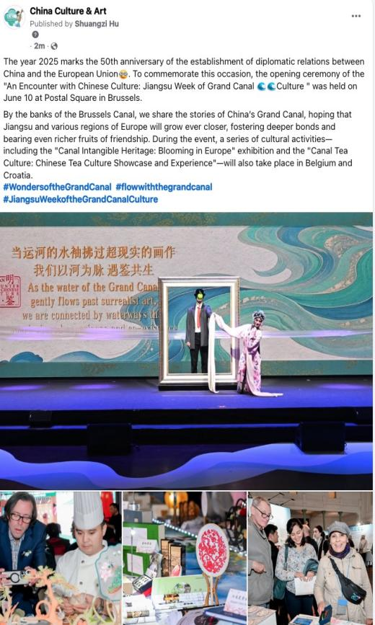

金色运河、水韵江苏、秀江苏、常州、镇江等海媒账号转发互动：
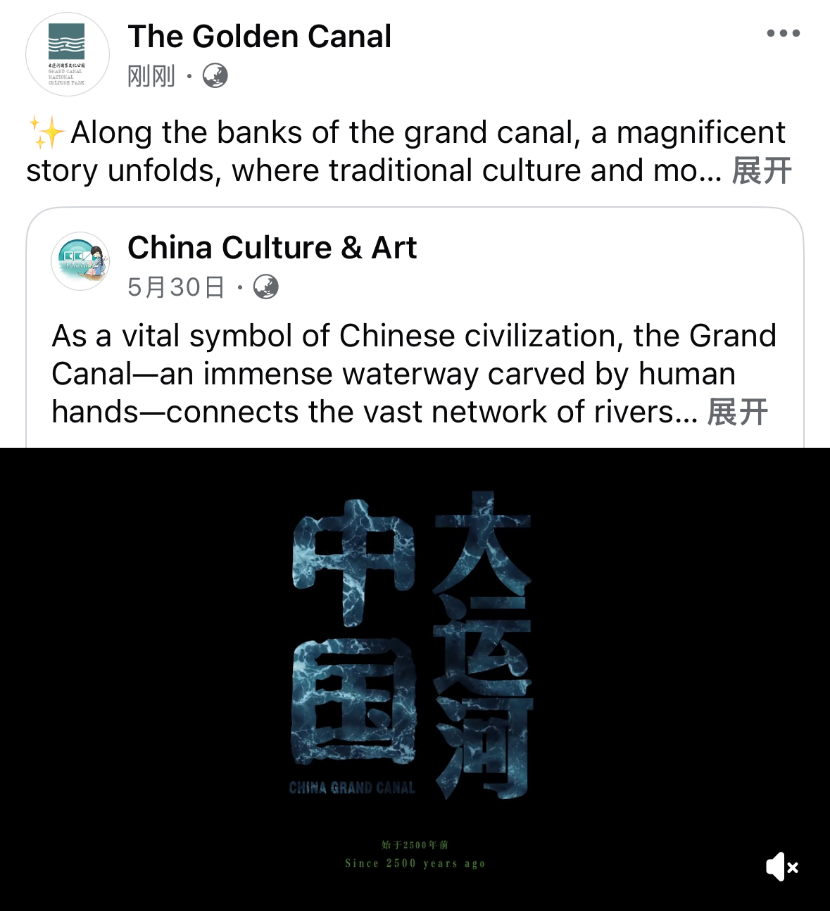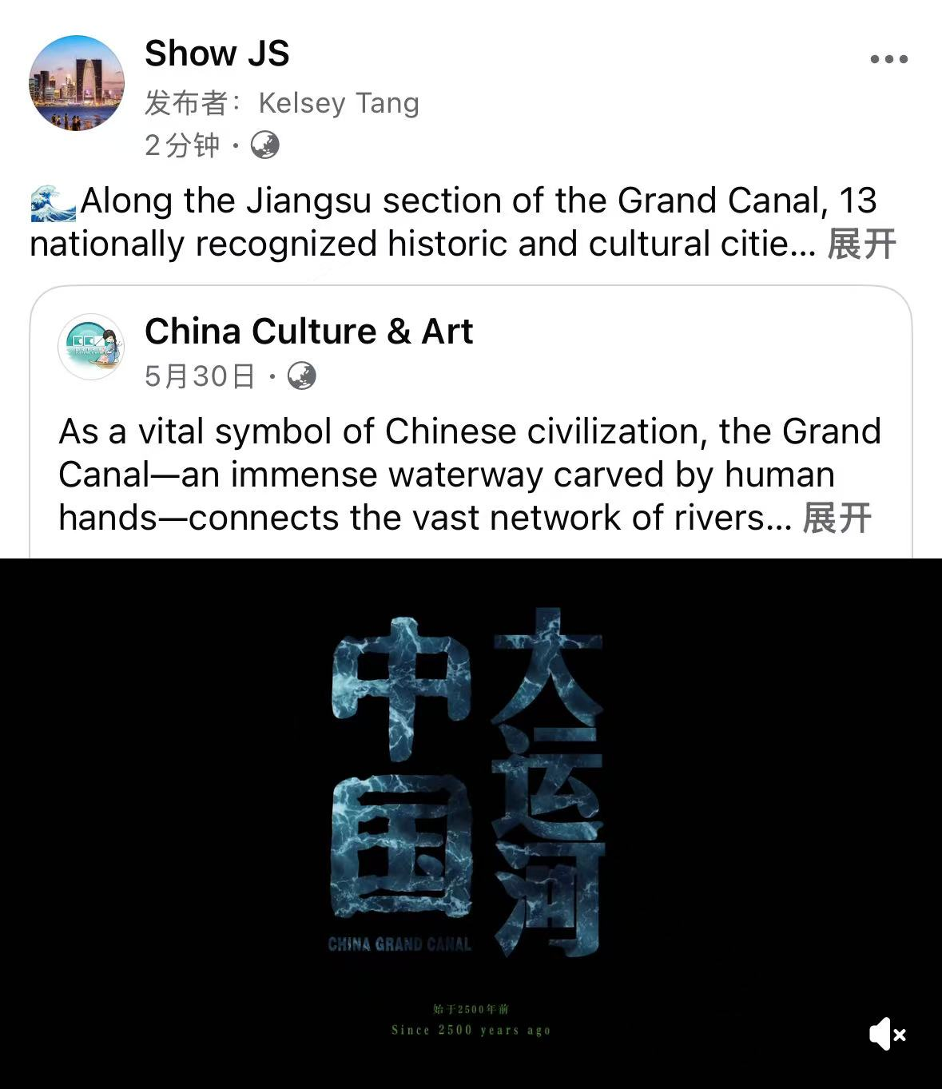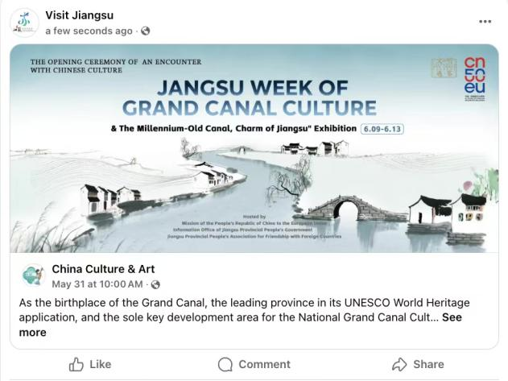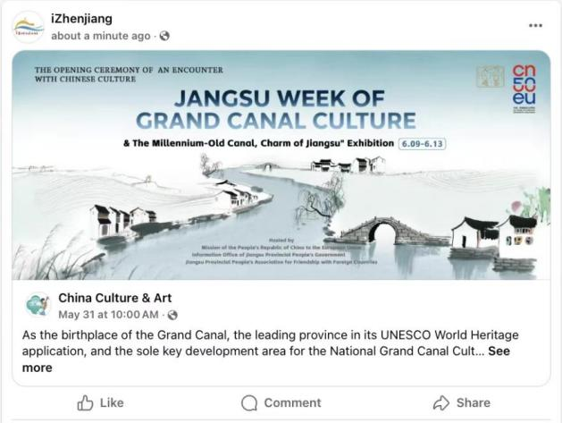
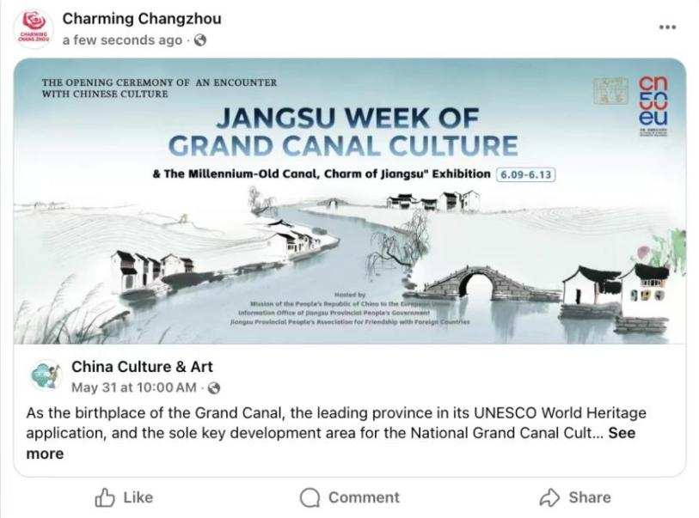

4、现代快报海媒账号
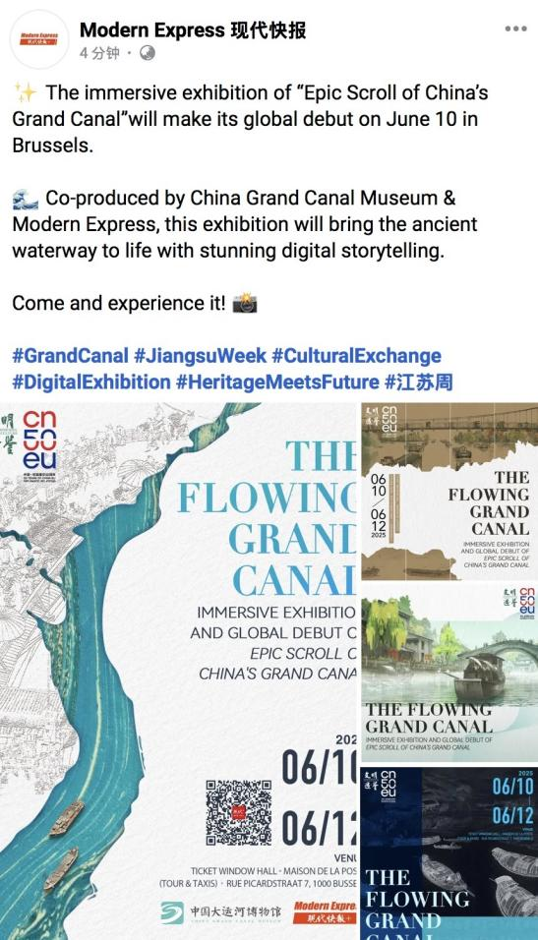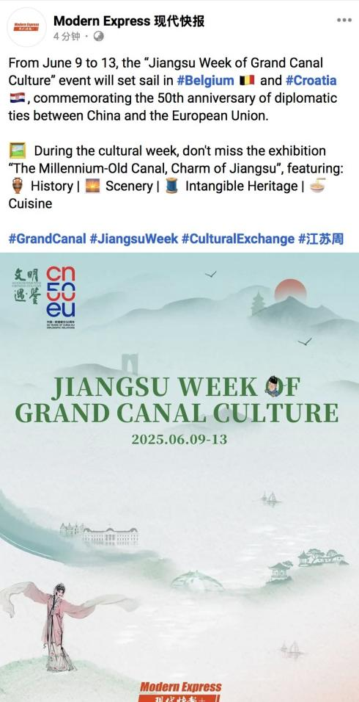
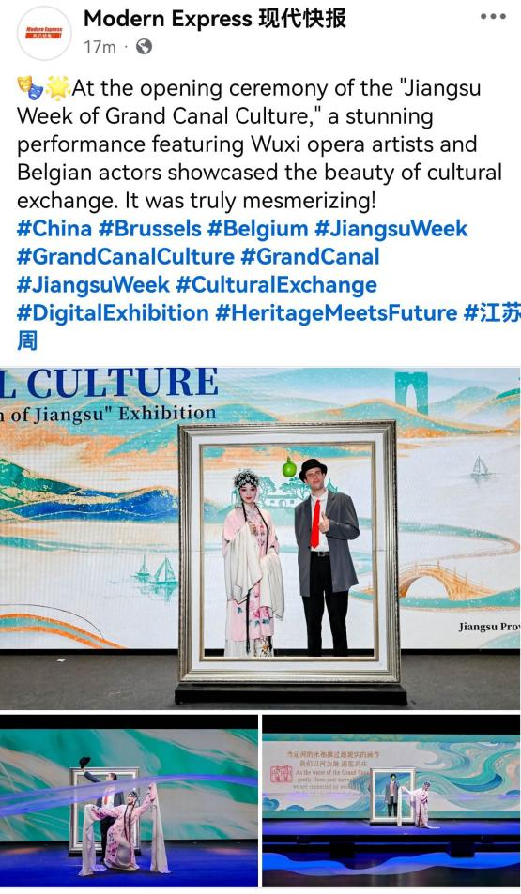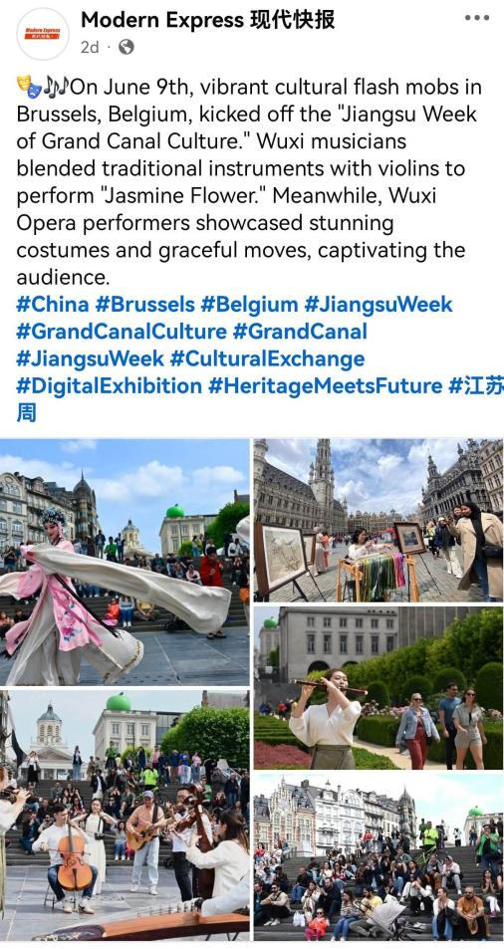

5、InJiangsu海媒账号
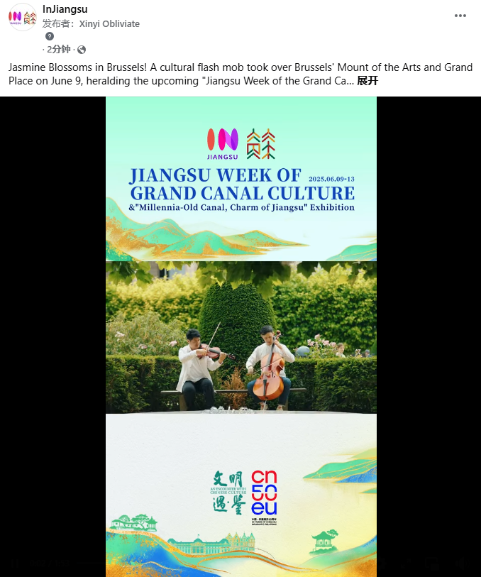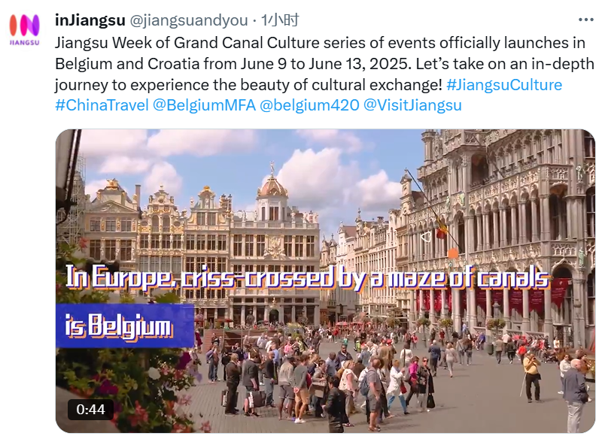
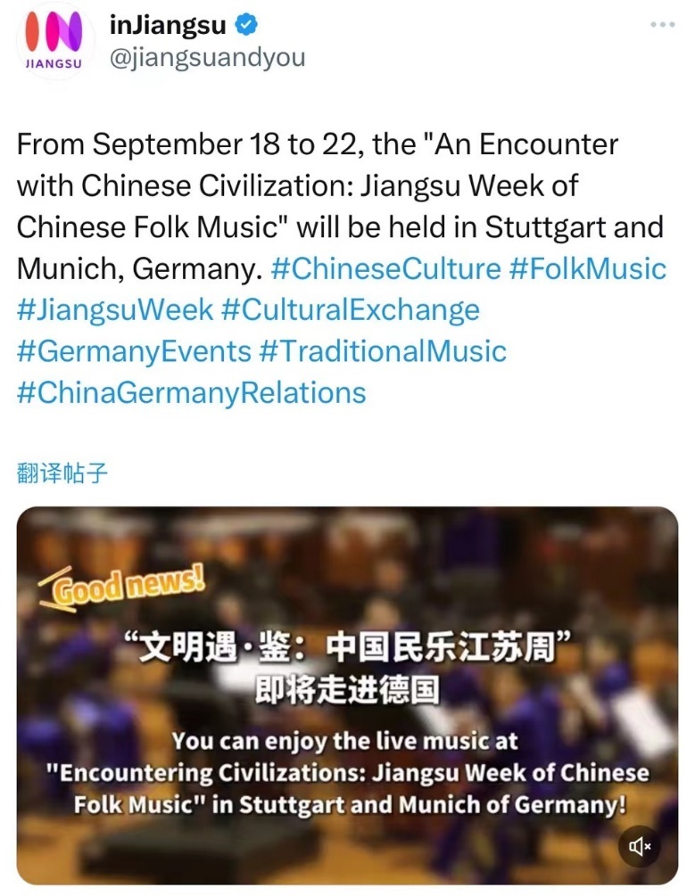
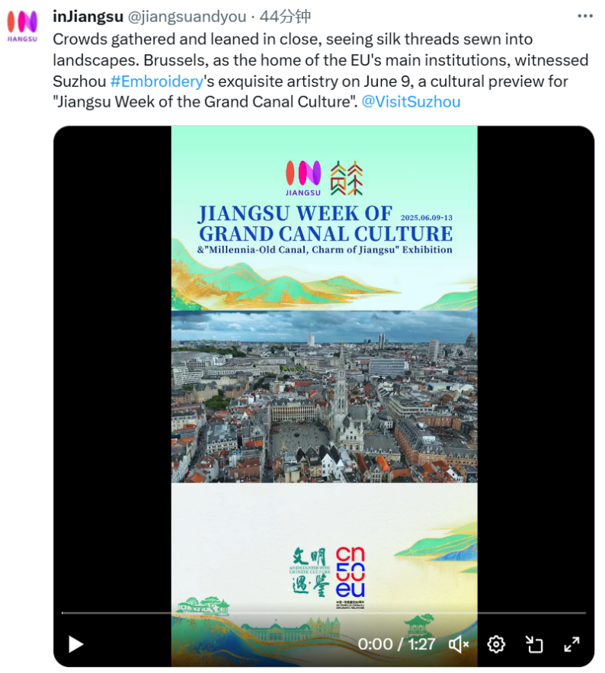

6、Jiangsu Culture海媒账号
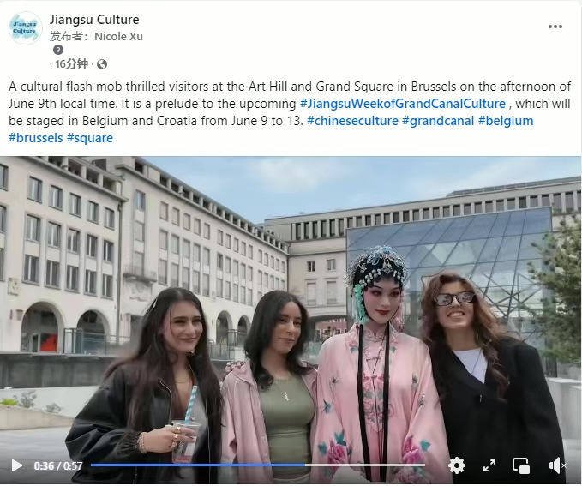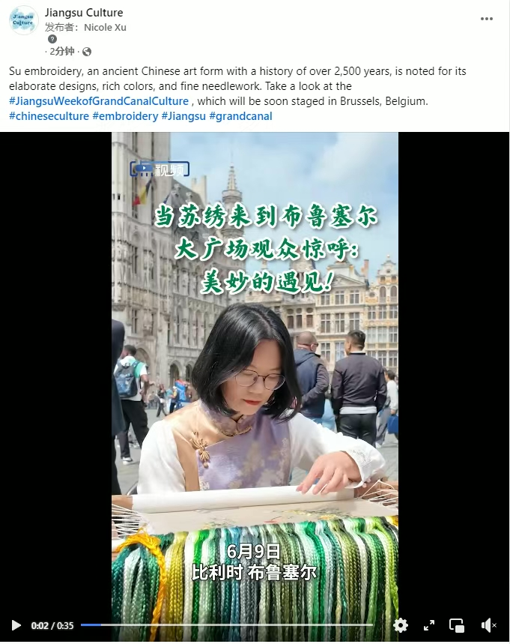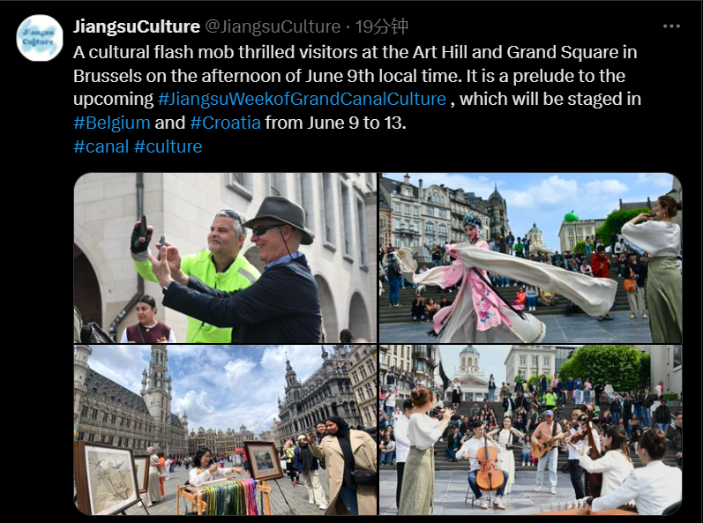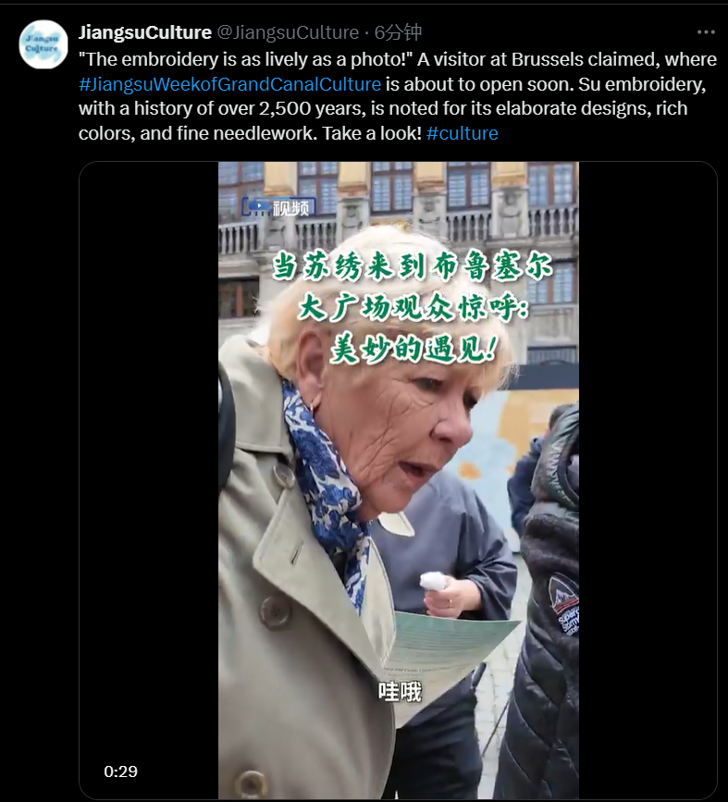

7、JiangsuNow海媒账号
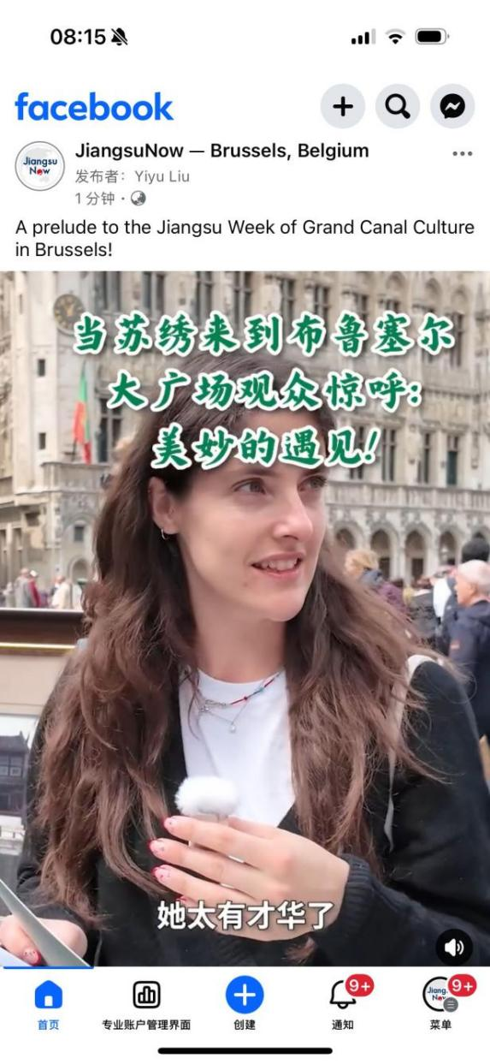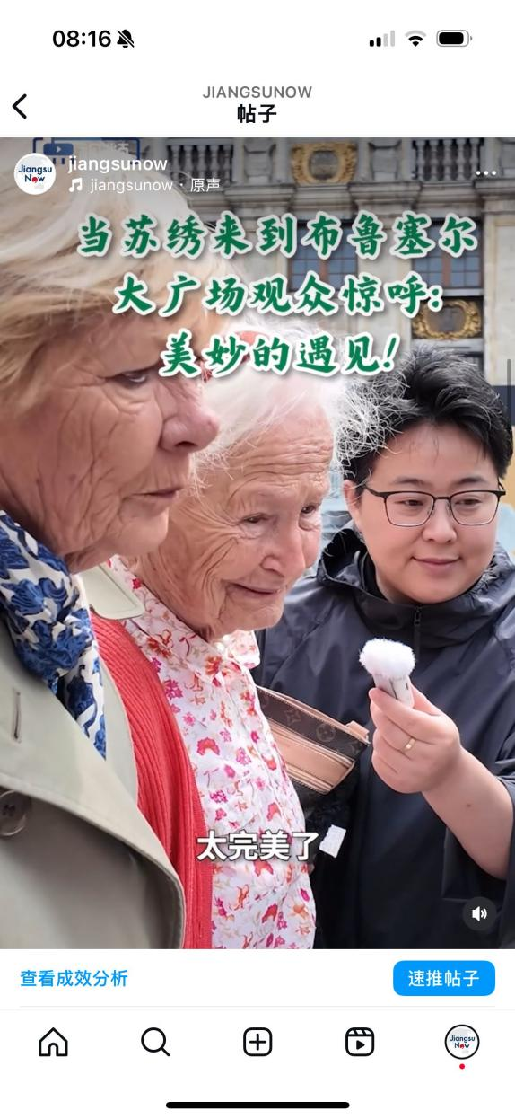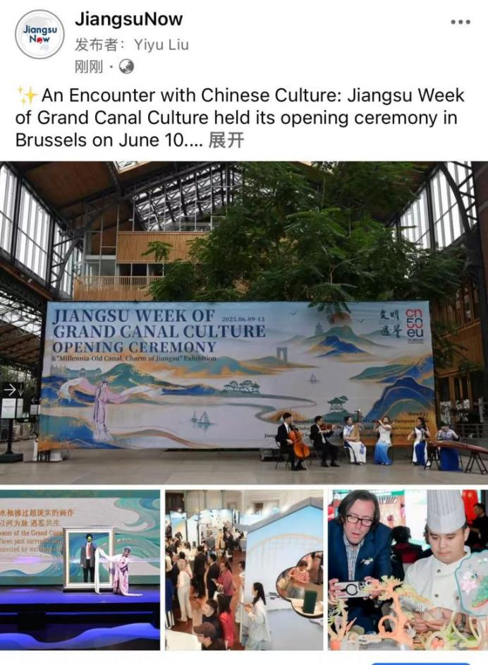

8、Modern Jiangsu海媒账号
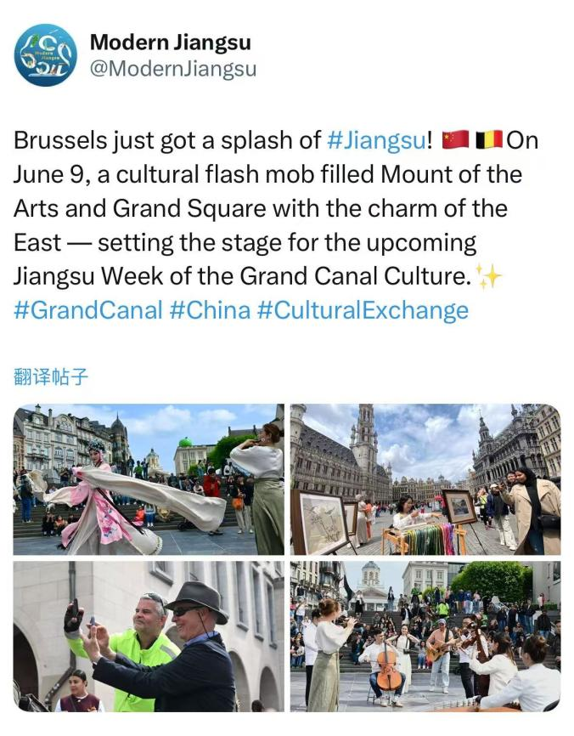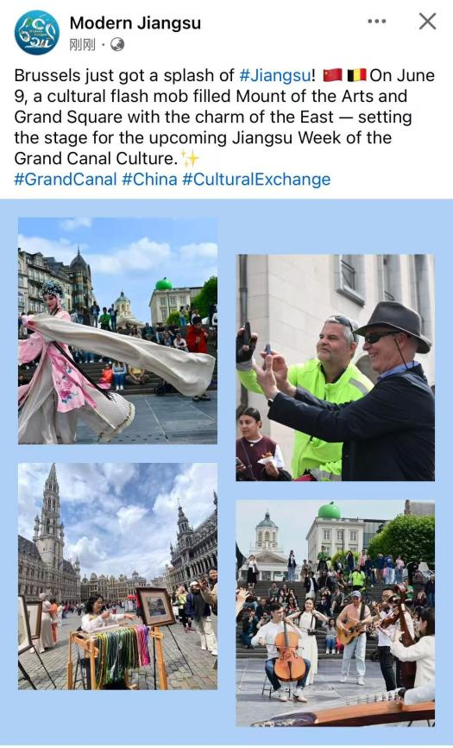
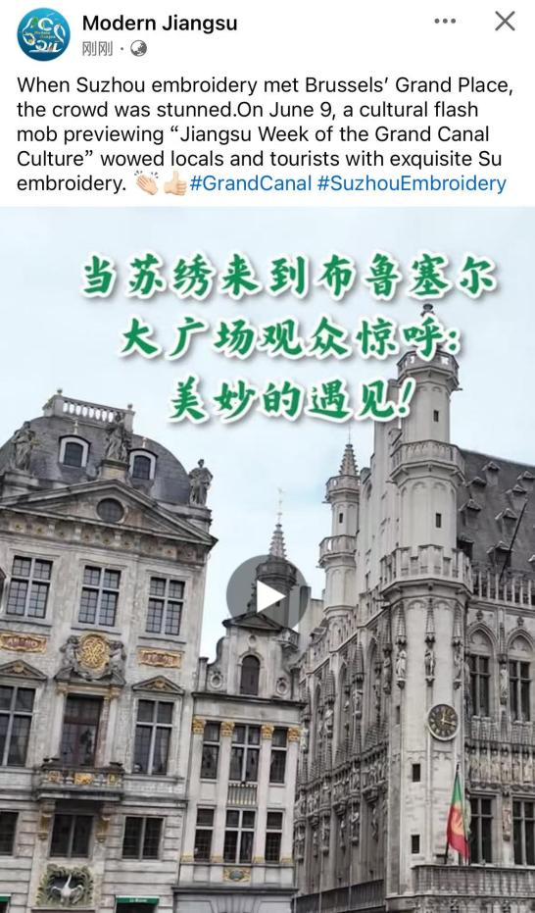

9、YouthinJiangsu海媒账号
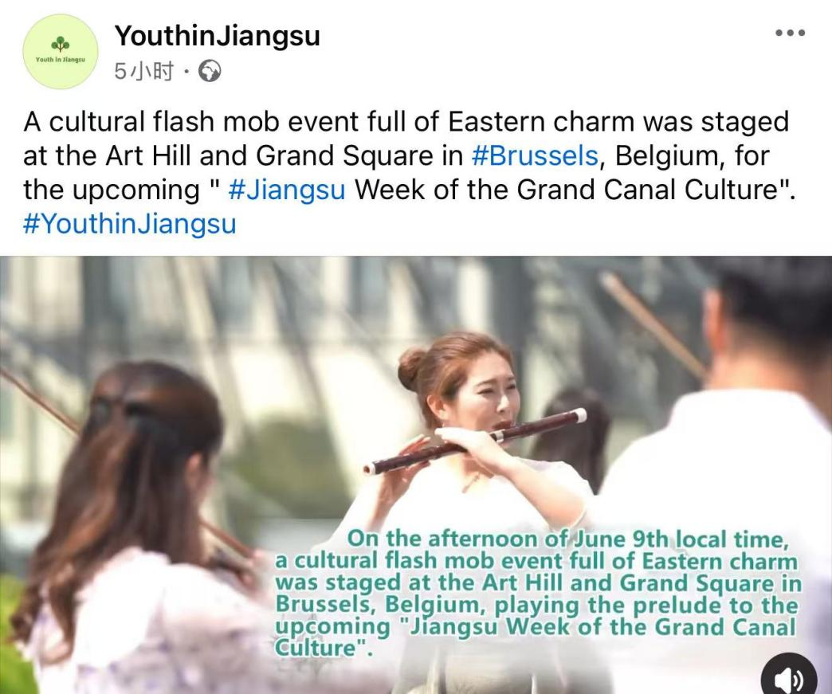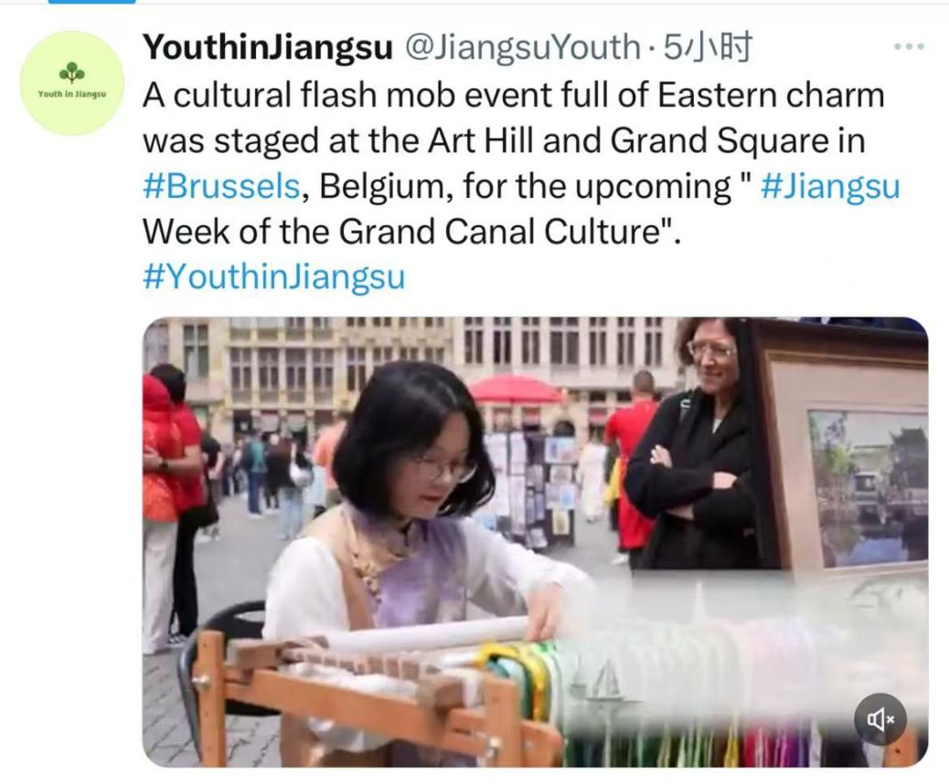

10、无锡海媒账号
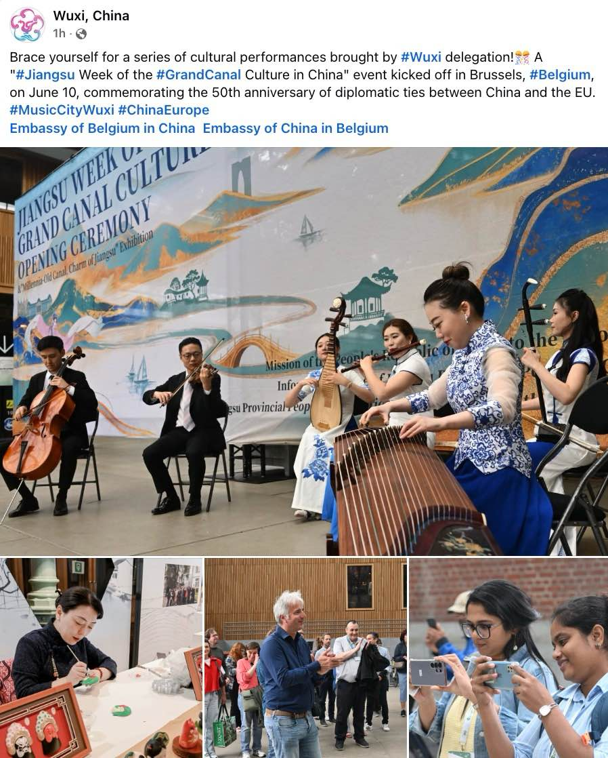
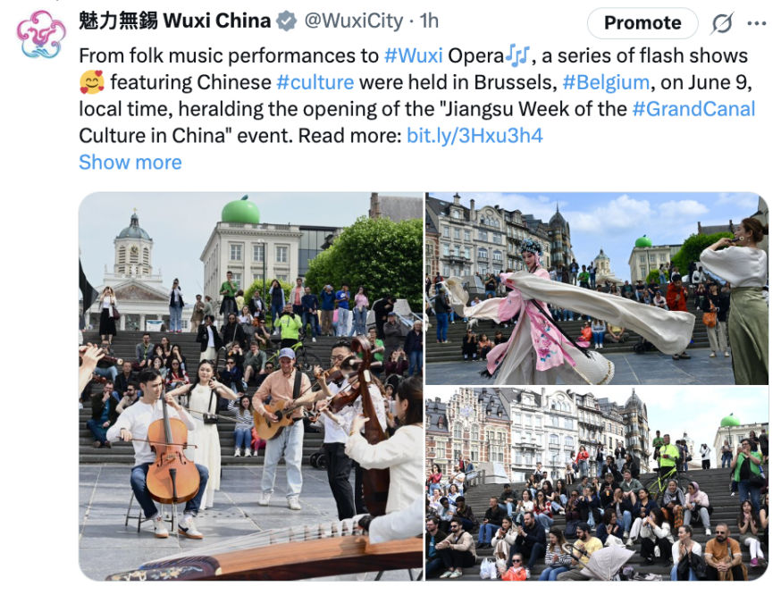

11、常州海媒账号
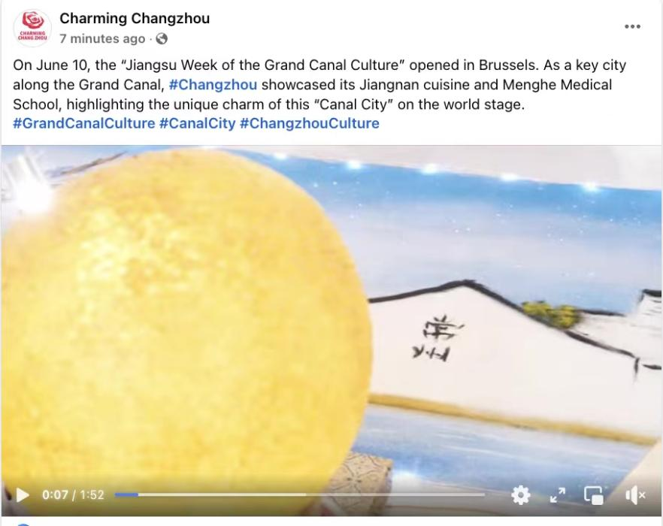
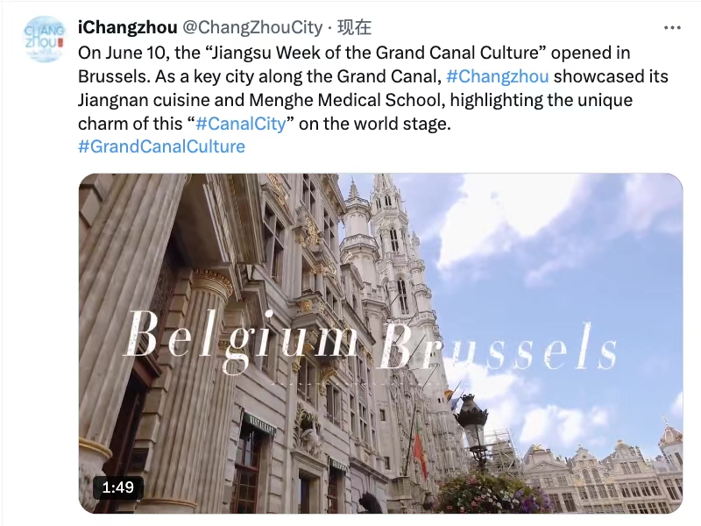

五、国内主流新媒体平台
序号 | 媒体 | 平台 |  | 标题 | 链接
- 43 | 省级媒体 | 省广电  总台 | 我苏网 | Unboxing Canal Intangible Heritage in Belgium: Have you ever seen paper-cut Smurfs? | https://intl.ourjiangsu.com/news/2025/6/11/1382361806634377216.html?curchannel=Focus
 |  |  |  | Former Belgian Prime Minister commends Jiangsu Week of Grand Canal Culture | https://intl.ourjiangsu.com/news/2025/6/11/1382401310924345344.html?curchannel=Focus
 |  |  |  | H.E. Fei Shengchao, Ambassador Extraordinary and Plenipotentiary of the People's Republic of China to the Kingdom of Belgium applauded Jiangsu Week of Grand Canal Culture | https://intl.ourjiangsu.com/news/2025/6/11/1382403324592463872.html?curchannel=Focus
- 54 |  |  | 荔枝网 | “文明遇·鉴 中国大运河文化江苏周”系列活动即将在比利时启动 | https://m.jstv.com/news/2025/6/8/1381352323305070592.html?curchannel=%E7%83%AD%E7%82%B9
- 65 |  |  | 荔枝  新闻 | 江苏茉莉花绽放布鲁塞尔！ | https://m.jstv.com/hd/svideo/index.html?id=1381943052465233920
- 66 |  |  |  | “苏show比利时！”苏绣艺术惊艳欧盟总部所在地 | https://m.jstv.com/hd/svideo/index.html?id=1381949267983360000
- 67 |  |  |  | 一镜到底穿越东方美学现场 | https://m.jstv.com/hd/svideo/index.html?id=1381972159322595328
 |  |  |  | “文明遇·鉴：中国大运河文化江苏周”在布鲁塞尔开幕 | https://m.jstv.com/news/2025/6/11/1382245878985072640.html?curchannel=%E7%83%AD%E7%82%B9
 |  |  |  | 【竖版视频快剪】 | https://m.jstv.com/hd/svideo/index.html?id=1382297978339270656
 |  |  |  | 运河为媒 文明作舟 “文明遇·鉴：中国大运河文化江苏周”亮相布鲁塞尔 | https://m.jstv.com/news/2025/6/11/1382482725686874112.html?curchannel=%E7%83%AD%E7%82%B9
 |  |  |  | 【在比利时开箱运河非遗】苏绣 | https://m.jstv.com/hd/svideo/index.html?id=1382305598986985472
 |  |  |  | 【在比利时开箱运河非遗】惠山泥人 | https://m.jstv.com/hd/svideo/index.html?id=1382312051558785024
 |  |  |  | 【在比利时开箱运河非遗】扬州剪纸 | https://m.jstv.com/hd/svideo/index.html?id=1382312261963669504
 |  |  |  | 比利时前首相点赞“中国大运河文化江苏周” | https://m.jstv.com/hd/svideo/index.html?id=1382371560198955008
 |  |  |  | 丰富多彩，精彩绝伦。中华人民共和国驻比利时王国特命全权大使费胜潮称赞江苏周 | https://m.jstv.com/hd/svideo/index.html?id=1382390215192272896
 |  |  |  | 当锡韵遇见超现实，开启了一场超越语言的对话 | https://m.jstv.com/hd/svideo/index.html?id=1382440718588633088
 |  |  |  | “听无锡”主题图片展在“千年运河 水韵江苏”专题展上进行海外首展 | https://m.jstv.com/hd/svideo/index.html?id=1382456485143322624
 |  |  |  | 中国大运河文化江苏周 | 在这场展览，看运河与江苏2500年传奇 | https://m.jstv.com/news/2025/6/12/1382708885763002368.html
 |  |  |  | “携手五十载 共谱新篇章”中欧文化和美食交流活动在比利时布鲁塞尔举行 | https://m.jstv.com/news/2025/6/12/1382608477882884096.html?curchannel=%E7%83%AD%E7%82%B9
 |  |  |  | 美食无国界，文化有共鸣。中欧文化交流活动 | https://m.jstv.com/hd/svideo/index.html?id=1382763648000663552
 |  |  |  | 中比运河、卡通人物在沙画里同框，烹饪绝活与美食同桌。常州江南美食研究院带来的12米长桌上亮点纷呈 | https://m.jstv.com/hd/svideo/index.html?id=1382604908585160704
 |  |  |  | 常州孟河医派比利时大量圈粉 | https://m.jstv.com/hd/svideo/index.html?id=1383048958345420800
 |  |  |  | 运河文化展上来了比利时作者 | https://m.jstv.com/hd/svideo/index.html?id=1383100548382875648
 |  |  |  | “文明遇·鉴：中国大运河文化江苏周”：一场人文交流的盛宴 | https://m.jstv.com/video/2025/6/14/1383380974253772800.html?curchannel=%E7%83%AD%E7%82%B9
- 81 |  | 现代  快报 | Zaker  客户端 | 双语快闪｜25秒从大运河到莱茵河，“中国民乐江苏周”来了 | https://app.xdplus.cn/xdkb/template/displayTemplate/news/newsDetail/39/138110.html
- 82 |  |  |  | “文明遇·鉴：中国大运河文化江苏周”即将赴欧，奏响中外文化交流新乐章 | https://app.xdplus.cn/xdkb/template/displayTemplate/news/newsDetail/39/137551.html
- 83 |  |  |  | 《中国大运河史诗图卷》沉浸式展览首次出海，千年运河开启“欧洲对话” | https://app.xdplus.cn/xdkb/template/displayTemplate/news/newsDetail/39/137621.html
- 84 |  |  |  | 在比利时遇见大运河四季，《中国大运河史诗图卷》沉浸展惊艳亮相 | https://app.xdplus.cn/xdkb/template/displayTemplate/news/newsDetail/24/137916.html
- 85 |  |  |  | 最美相遇！中国大运河对话布鲁塞尔运河 | https://app.xdplus.cn/xdkb/template/displayTemplate/news/newsDetail/39/138465.html
- 86 |  |  |  | “我想马上去中国！”《中国大运河史诗图卷》沉浸展圈粉比利时观众 | https://app.xdplus.cn/xdkb/template/displayTemplate/news/newsDetail/39/138682.html
- 87 |  |  |  | 现场直送｜“文明遇·鉴：中国大运河文化江苏周”影像集 | https://app.xdplus.cn/xdkb/template/displayTemplate/news/newsDetail/39/138688.html
- 88 |  |  |  | “就像一座活的历史档案馆”，81岁比利时著名运河学者打卡《中国大运河史诗图卷》沉浸展 | https://app.xdplus.cn/xdkb/template/displayTemplate/news/newsDetail/39/139047.html
 |  |  |  | 现场直送 | “大运河遇见莱茵河”24小时影像集 | https://app.xdplus.cn/xdkb/template/displayTemplate/news/newsDetail/24/69890.html
 |  |  |  | 驻慕尼黑总领馆举办国庆75周年招待会，中国民乐德国遇知音 | https://app.xdplus.cn/xdkb/template/displayTemplate/news/newsDetail/24/70277.html
 |  |  |  | 以音乐为文化之桥：中国民乐大师德国开讲 | https://app.xdplus.cn/xdkb/template/displayTemplate/news/newsDetail/24/70562.html
 |  |  |  | 大运河遇见莱茵河：中国的，世界的 | https://app.xdplus.cn/xdkb/template/displayTemplate/news/newsDetail/24/72676.html
 |  | 新华  报业传媒集团 | 新华日报电子版 | 中国大运河文化江苏周将走进比利时、克罗地亚 | https://newspaper.xhby.net/?act=article&aid=1454346&layountIndex=1&date=20250605&siteID=2&id=1
 |  |  |  | “文明遇·鉴：中国大运河文化江苏周”在布鲁塞尔开幕 | http://xh.xhby.net/pc/layout/202506/11/node_1.html#content_1456049
 |  |  |  | “中国大运河文化江苏周”在比利时精彩启幕 ——中国大运河故事，布鲁塞尔开讲 | http://xh.xhby.net/pc/layout/202506/12/node_2.html#content_1456469
 |  |  | 新华日报微信  公众号 | 大运河的精彩故事，布鲁塞尔开讲——“中国大运河文化江苏周”开幕 | https://mp.weixin.qq.com/s/cqoa_HB3k0copDrtNlYdbw
 |  |  | 新华日报微博  视频号 | 运河非遗 匠心印记 | 雕版印刷：每刻一刀，皆为重现历史 | https://weibo.com/3881380517/PuNedhfUF
 |  |  |  | #扬州剪纸走向世界# | https://weibo.com/3881380517/PuZ8pjQ9Y
 |  |  |  | #当苏绣来到布鲁塞尔大广场# 观众惊呼：美妙的遇见 | https://weibo.com/3881380517/5175894998254674?wm=3333_2001&from=10F5293010&sourcetype=weixin&s_trans=1784204044_5175894998254674&s_channel=4
 |  |  |  | vlog|快闪现场，看江苏文化瑰宝如何“闪耀”布鲁塞尔 | https://weibo.com/3881380517/PvSuBfeyW
 |  |  |  | “文明遇·鉴：中国大运河文化江苏周”在布鲁塞尔开幕 | https://weibo.com/3881380517/Pw1uOfGWL
 |  |  |  | 影视演员宋佳夫妇钟爱扬州狮子头 期盼比利时落地“江苏餐厅” | https://weibo.com/3881380517/Pw1Shwm27
 |  |  |  | #比利时前首相点赞中国大运河文化江苏周# | https://weibo.com/3881380517/Pw1lduu5J
 |  |  |  | Vlog | 当丁丁遇上泥人阿福 | https://weibo.com/3881380517/Pw96CfpD3
 |  |  |  | #雕版印刷let me try# | https://weibo.com/3881380517/Pw9T18KaX
 |  |  |  | “舌尖”上的江苏，飘香布鲁塞尔！中欧文化和美食交流活动在比利时成功举行 | https://weibo.com/3881380517/PwiAVbcD6
 |  |  | 交汇点  新闻 | 运河非遗 匠心印记 | 雕版印刷：每刻一刀，皆为重现历史 | https://jhd.xhby.net/share-webui/detail/s683e2cf6e4b003719eaf736a
 |  |  |  | 运河非遗 匠心印记｜扬州剪纸：一把剪刀，打开运河千年风韵 | https://jhd.xhby.net/share-webui/detail/s683ecbf8e4b0457d53b01e92
 |  |  |  | 运河非遗 匠心印记｜苏绣：用丝线细说东方美学神韵 | https://jhd.xhby.net/share-webui/detail/s683fd1c8e4b00b861f0b24cc
 |  |  |  | 运河非遗 匠心印记｜惠山泥人：指尖妙艺，化泥土为神奇 | https://jhd.xhby.net/share-webui/detail/s68417cdae4b0457d53b0241d
 |  |  |  | 运河非遗 匠心印记｜宜兴紫砂陶制作技艺：千锤百炼，成就一壶风范 | https://jhd.xhby.net/share-webui/detail/s684374a3e4b07e7bc9e2f9d5
 |  |  |  | 运河非遗 匠心印记｜孟河医派：中医瑰宝 运河孕育 | https://jhd.xhby.net/share-webui/detail/s6844c84ce4b0e0f285b61f41
 |  |  |  | 丁丁运河奇遇记Tintin's Canal Adventure | https://jhd.xhby.net/share-webui/detail/s68465602e4b0c502c84ba16d
 |  |  |  | 文化快闪惊艳布鲁塞尔，“文明遇·鉴：中国大运河文化江苏周”即将开幕 | https://jhd.xhby.net/share-webui/detail/s6847493be4b0851764e37962
 |  |  |  | 当苏绣来到布鲁塞尔大广场 观众惊呼：美妙的遇见 | https://jhd.xhby.net/share-webui/detail/s68474ddbe4b0e0f285b622e1
 |  |  |  | 文化快闪惊艳布鲁塞尔，“文明遇·鉴：中国大运河文化江苏周”即将开幕 | https://jhd.xhby.net/share-webui/detail/s6847493be4b0851764e37962
 |  |  |  | “文明遇·鉴：中国大运河文化江苏周”在布鲁塞尔开幕 | https://jhd.xhby.net/share-webui/detail/s68489063e4b0a9499308b04d
 |  |  |  | 比利时前首相点赞中国大运河文化江苏周 | https://jhd.xhby.net/share-webui/detail/s6848f73ee4b07e7bc9e302c8
 |  |  |  | 大运河的精彩故事，布鲁塞尔开讲！“中国大运河文化江苏周”开幕 | https://jhd.xhby.net/share-webui/detail/s684902b3e4b0c502c84ba674
 |  |  |  | 费胜潮大使：看到的不仅仅是运河，活动很成功 | https://jhd.xhby.net/share-webui/detail/s6849506de4b0a9499308b2a0
 |  |  |  | 影视演员宋佳夫妇钟爱狮子头，期盼比利时落地“江苏餐厅” | https://jhd.xhby.net/share-webui/detail/s6849036ae4b0a9499308b184
 |  |  |  | Vlog丨当丁丁遇上泥人阿福 | https://jhd.xhby.net/share-webui/detail/s6849af1fe4b0e0f285b62822
 |  |  |  | 雕版印刷，Let me try！ | https://jhd.xhby.net/share-webui/detail/s684958dde4b0e0f285b62785
 |  |  |  | vlog丨布鲁塞尔运河边，江苏非遗大放异彩 | https://jhd.xhby.net/share-webui/detail/s684aa129e4b0c502c84baa5a
 |  |  |  | “舌尖”上的江苏，飘香布鲁塞尔！中欧文化和美食交流活动在比利时成功举行 | https://jhd.xhby.net/share-webui/detail/s6849fcaae4b0a9499308b3b6
 |  |  |  | 大运河滋养的非遗之花绽放欧洲——“运河非遗·绽放欧洲”文化展示活动在布鲁塞尔举行 | https://jhd.xhby.net/share-webui/detail/s684d1724e4b0ce6c166e7122
 |  |  |  | 茶香琴韵促交流 产业合作谱新篇 无锡在萨格勒布举办系列文化交流活动 | https://jhd.xhby.net/share-webui/detail/s684d550be4b0f2411af69150?t=1750043994794
 | 地市媒体 | 无锡 | 无锡日报微信号 | “遇·鉴”世界！无锡倩影亮相比利时 | https://mp.weixin.qq.com/s/AzYB1buJGy--DTjIg86bBQ
 |  |  | 无锡观察客户端 | 一段运河茶语，一场文化交流盛宴 | http://app.wxrb.com/wxgc-h5/article.html?contentId=B78308CBFF3740F2841BC0A45199B768&siteId=BDF761C7DFF141B486E34383312E1708
 |  |  |  | 比利时《晚报》聚焦中国大运河文化江苏周：越聚越亲的文明遇鉴之旅 | http://app.wxrb.com/wxgc-h5/article.html?contentId=A3F03436085A46A18C46D94525B5AAF3&siteId=BDF761C7DFF141B486E34383312E1708
 |  |  |  | 穿越战火与时空的纽带——“运河儿女-钱秀玲的传奇”展览在鲁汶大学开幕 | http://app.wxrb.com/wxgc-h5/article.html?contentId=AF6EE94966B44341BCF79F3AB49D2AF9&siteId=BDF761C7DFF141B486E34383312E1708
 |  |  |  | “文明遇·鉴：中国大运河文化江苏周”在布鲁塞尔开幕——​运河为媒，无锡音符跃动欧陆舞台 | http://app.wxrb.com/wxgc-h5/article.html?contentId=99FEFDA2866749B8ADEEFCCF0D718346&siteId=BDF761C7DFF141B486E34383312E1708
 |  |  |  | 文化中国行 |运河为舟，世界运河城市“高能”对话 | http://app.wxrb.com/wxgc-h5/article.html?contentId=646B4E0C75F34C3AA3C037E57026530C&siteId=BDF761C7DFF141B486E34383312E1708
 |  |  |  | 文化快闪惊艳布鲁塞尔，“文明遇·鉴：中国大运河文化江苏周”即将开幕 | http://app.wxrb.com/wxgc-h5/article.html?contentId=154F2DB0F6B140CE95CEE1DF2D3A9BAF&siteId=BDF761C7DFF141B486E34383312E1708
 |  |  |  | 【WUXI Click】The Pearl of Taihu Lake Dazzles on Stages in France and Germany | http://app.wxrb.com/wxgc-h5/article.html?contentId=AE8FBC49CFE242A7AC68F4E90A07B813&siteId=BDF761C7DFF141B486E34383312E1708
 |  |  |  | 【WUXI Click】Cultural flash mob amazed Brussels | http://app.wxrb.com/wxgc-h5/article.html?contentId=3E81F0DA06594C50A2D53A902438289F&siteId=BDF761C7DFF141B486E34383312E1708
 |  |  |  | 【WUXI Click】Canal as a bridge, Wuxi's melodies dance on the European stage | http://app.wxrb.com/wxgc-h5/article.html?contentId=7310D47075AC4615869AFD2C050BB3D0&siteId=BDF761C7DFF141B486E34383312E1708
 |  |  | 无锡博报客户端 | 无锡文化快闪惊艳布鲁塞尔，“文明遇·鉴：中国大运河文化江苏周”即将开幕 | http://bb-share.wifiwx.com/wxbb/folder1/folder4/2025-06-10/1897044.html?_hgOutLink=news/newsDetail&id=1897044
 |  |  | 无锡博报客户端 | “文明遇·鉴：中国大运河文化江苏周”在布鲁塞尔开幕 | http://bb-share.wifiwx.com/wxbb/folder4449/2025-06-11/1897157.html?_hgOutLink=news/newsDetail&id=1897157
 |  |  | 无锡博报视频号 | 无锡文化快闪惊艳布鲁塞尔 | https://weixin.qq.com/sph/AkzFutJHa
 |  |  | 无锡广电国际传播中心视频号 | 联合国传来无锡之声 | https://weixin.qq.com/sph/ADrkbOvLr
 |  |  |  |  | https://weixin.qq.com/sph/AxTCoBGln
 |  |  |  | 一曲江南韵 万里共潮生 | http://bb-share.wifiwx.com/wxbb/folder1/folder1713/folder4448/2025-06-11/1897161.html
 |  |  |  | 无锡元素闪耀布鲁塞尔 | http://bb-share.wifiwx.com/wxbb/folder4449/2025-06-10/1897063.html?_hgOutLink=vod/newsDetail&id=1897063
 |  |  |  | 中国大运河文化江苏周#惠山泥人 | http://bb-share.wifiwx.com/wxbb/folder1/folder1713/folder4448/2025-06-11/1897341.html
 |  |  |  | 6月10日，“文明遇·鉴：中国大运河文化江苏周”在布鲁塞尔邮政广场举行开幕式 | https://weixin.qq.com/sph/ApqW5CZCb
 |  |  | 无锡博报微信号 | “遇·鉴”世界！无锡倩影亮相比利时 | https://mp.weixin.qq.com/s/WQJyBrYGWSTDMSyg_qmAHQ
92 |  | 常州 | 常州新闻 | “文明遇·鉴：中国大运河文化江苏周”在布鲁塞尔开幕 常州元素吸引国际目光 | https://sharekcz.cztv.tv/video?id=329445&version=5.3.6
93 |  |  |  | 中欧文化和美食交流活动举行 常州美食绽放布鲁塞尔 | https://sharekcz.cztv.tv/video?id=329751&version=5.2.6
94 |  |  | 常州发布 | 在比利时“遇·鉴”江南，品常州之美！ | https://mp.weixin.qq.com/s/FvXeydys5iZh_wzs0HoNAg
95 |  |  |  | 常州“美食天团”，海外圈粉！ | https://mp.weixin.qq.com/s/GHMW8FbgYPmlPRn2mm-alQ
96 |  |  | 常观App | 在比利时“遇·鉴”江南，品常州之美！ | https://sharekcz.cztv.tv/article?id=329386&version=5.3.4
97 |  |  |  | 跨越山海的美味邂逅！常州美食“绽放”布鲁塞尔 | https://sharekcz.cztv.tv/article?id=329553&version=5.2.6
98 |  |  | 常观App视频号 | 常州美食跨越山海，“闪现”布鲁塞尔！孟河医派现场圈粉，外国友人体验直呼中医太神奇啦 | https://weixin.qq.com/sph/AyRCQVLls
99 |  |  |  | 中国大运河的精彩故事，布鲁塞尔开讲 | https://weixin.qq.com/sph/AodNalmpC

